**Списывание, неточность - 3 доп вопроса - допса**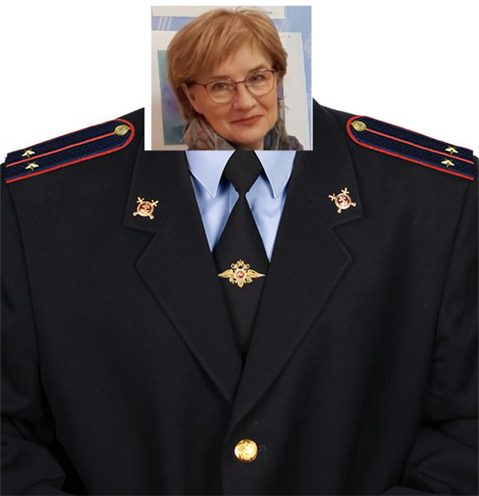

# 1. Основные свойства численных методов.

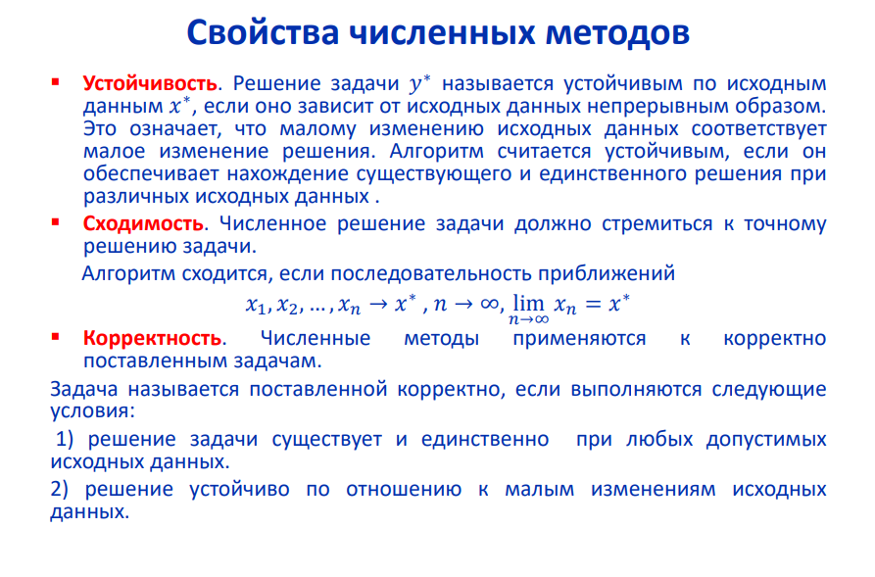

# 2. Этапы решения задач численными методами.

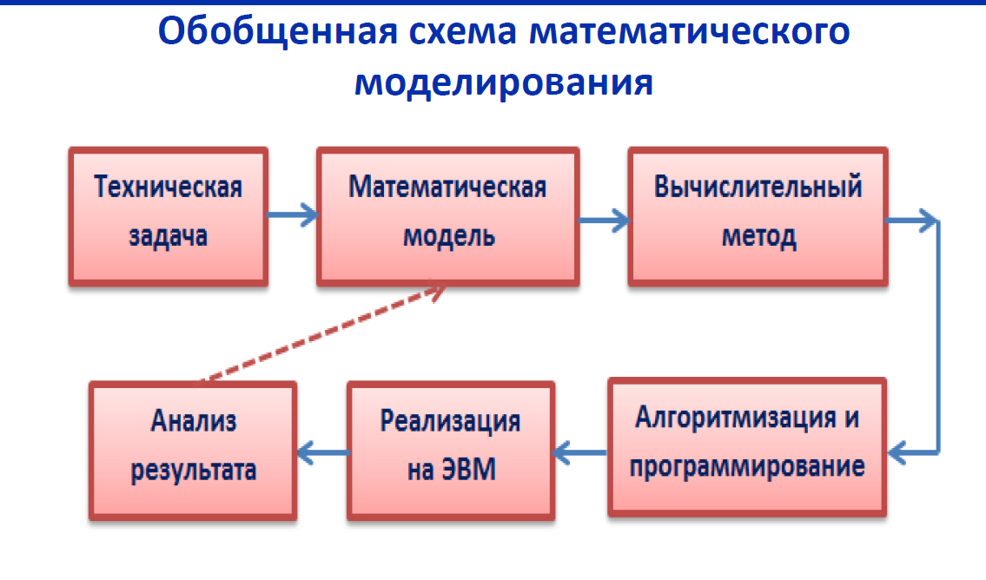

Техническая задача:

* Определение реальной физической, инженерной или другой прикладной задачи, которую необходимо решить. Это начальный этап, где формулируются требования и цели исследования.

Математическая модель:

* Перевод технической задачи на язык математики. Это включает разработку уравнений (дифференциальных, интегральных и т.д.), которые описывают физические явления или процессы, а также задание начальных и граничных условий.

Вычислительный метод:

* Выбор подходящего численного метода для решения сформулированной математической модели. Это могут быть методы конечных разностей, конечных элементов, методы Монте-Карло и т.д.

Алгоритмизация и программирование:

* Разработка алгоритмов на основе выбранного численного метода и их программная реализация. На этом этапе пишется код на языках программирования, таких как Python, MATLAB, C++ и т.д., который будет выполнять необходимые вычисления.

Реализация на ЭВМ:

* Запуск разработанных программ на компьютере. Это включает в себя проведение вычислений, проверку на корректность и устранение возможных ошибок.

Анализ результата:

* Анализ полученных численных результатов с точки зрения физической задачи. Это включает интерпретацию данных, проверку их адекватности и сопоставление с теоретическими или экспериментальными данными.

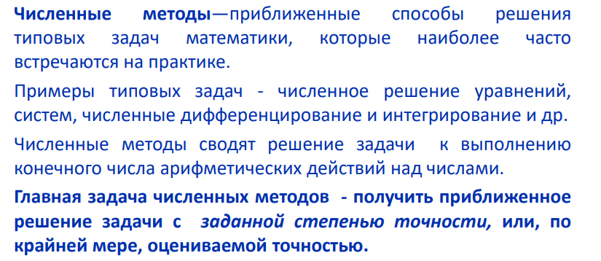

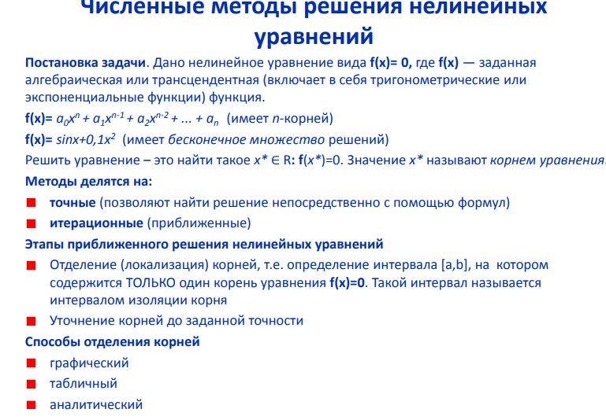

# 3. Решение систем линейных уравнений. Метод Гаусса.

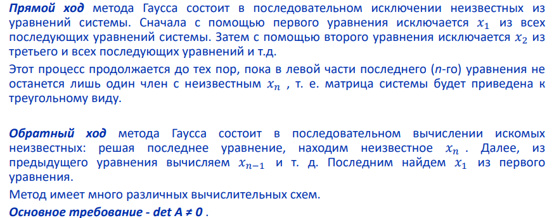

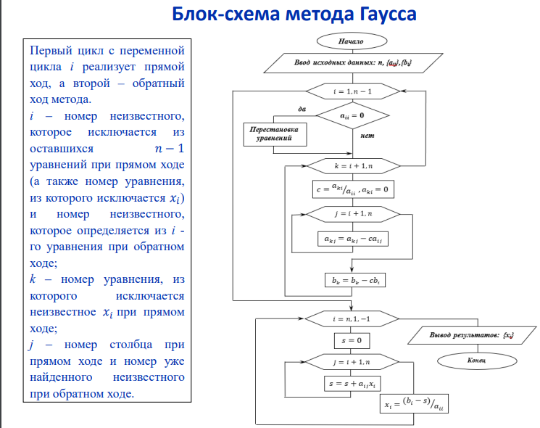

# 4. Метод Гаусса с выбором главного элемента.

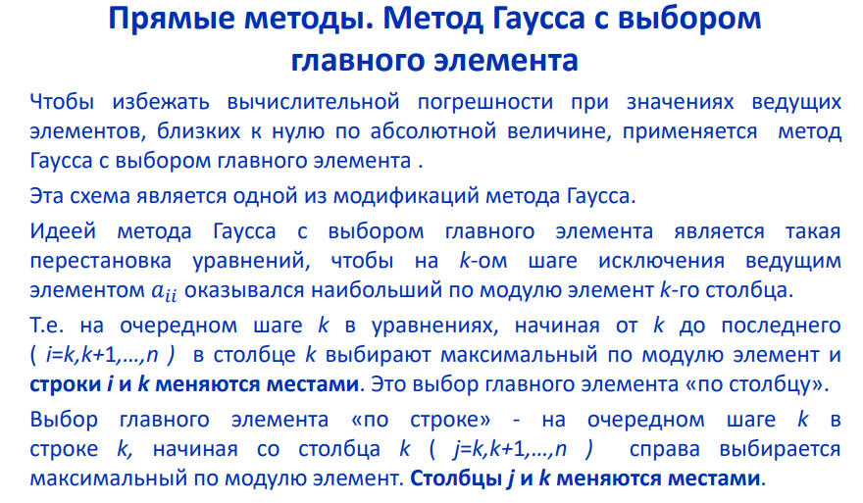

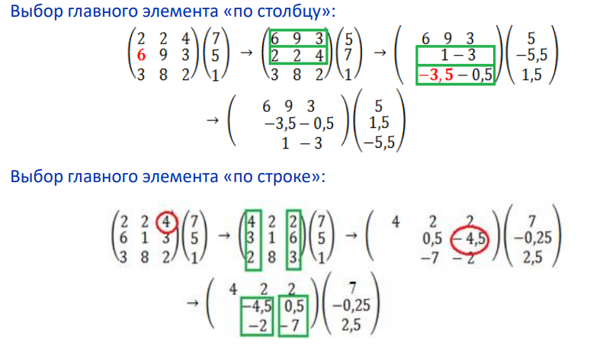

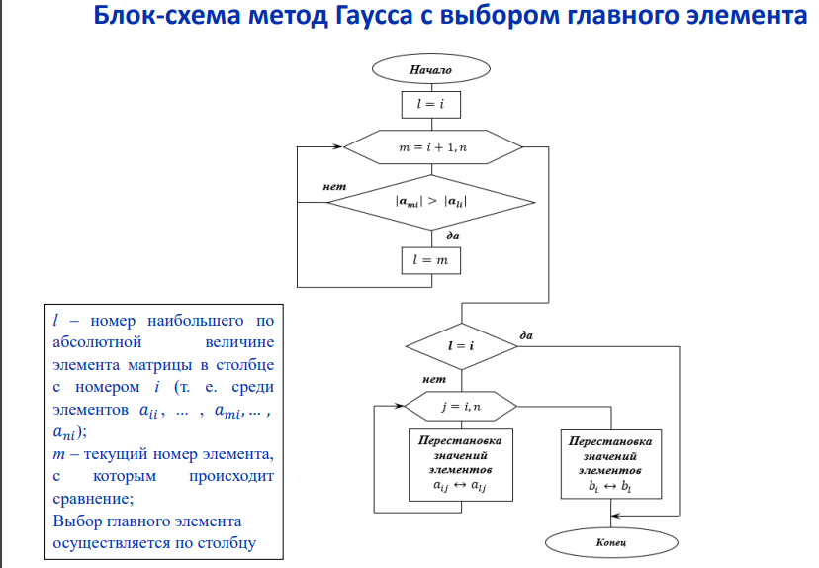

# 5. Метод Гаусса-Зейделя.

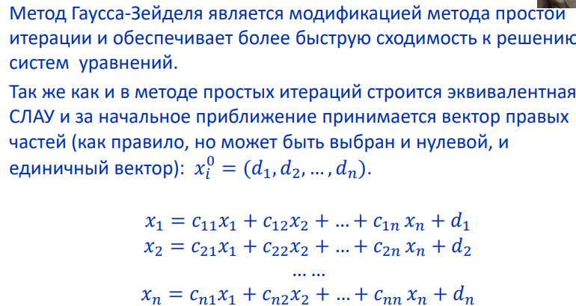

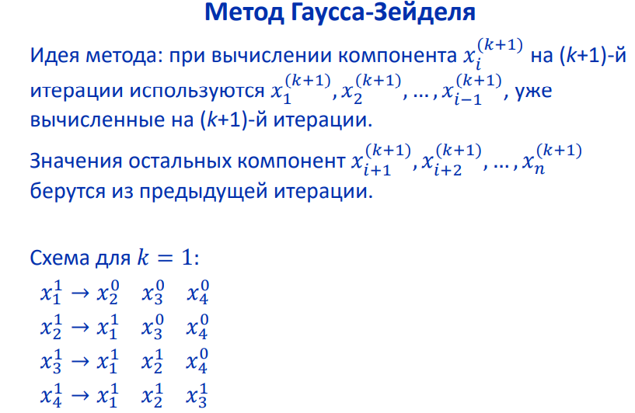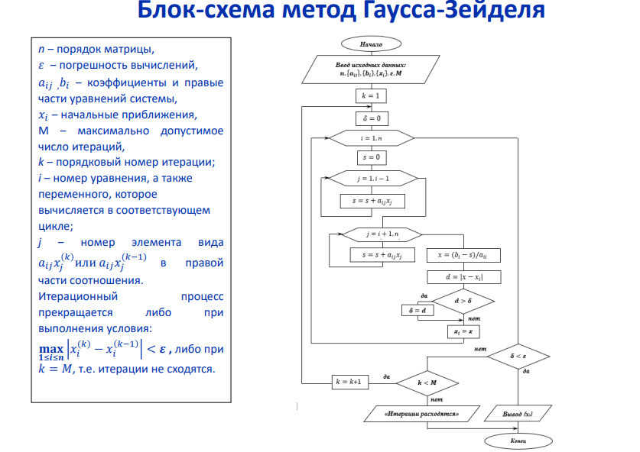

# 6. Метод простой итерации.

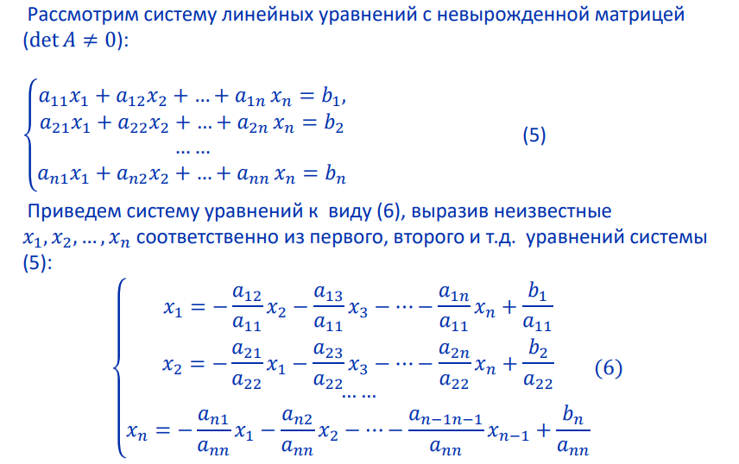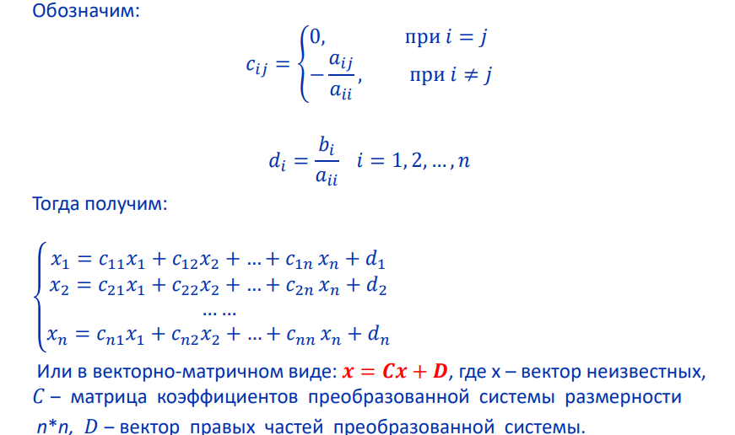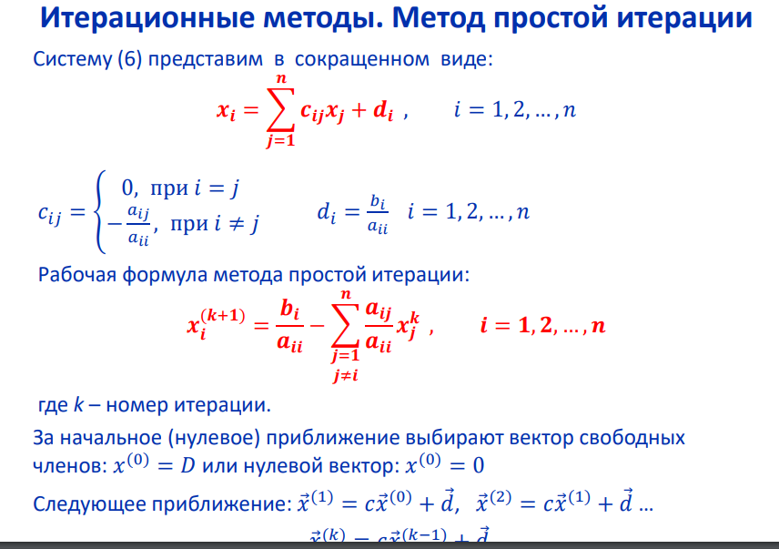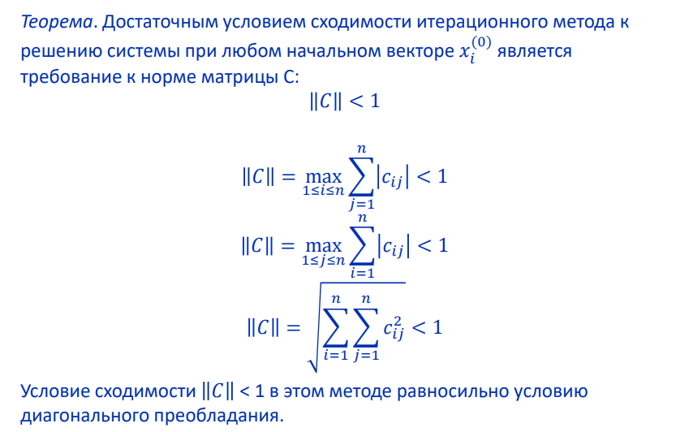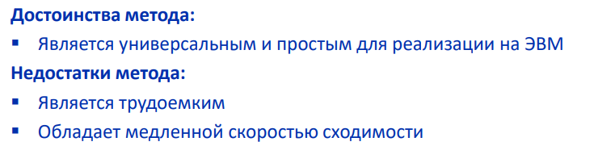

# 7. Условия сходимости итерационных методов решения СЛАУ.

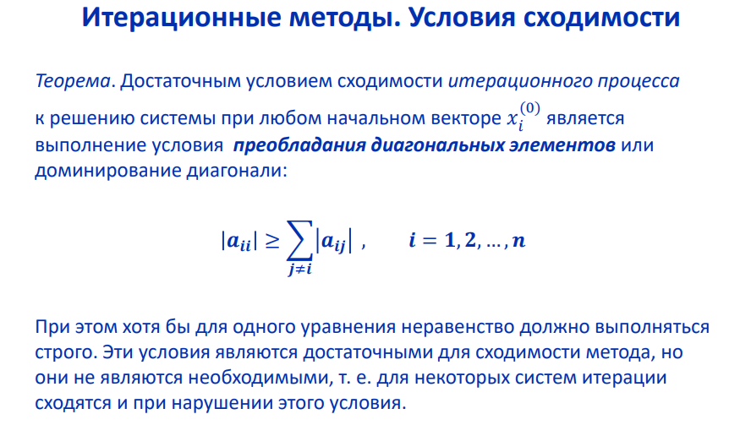

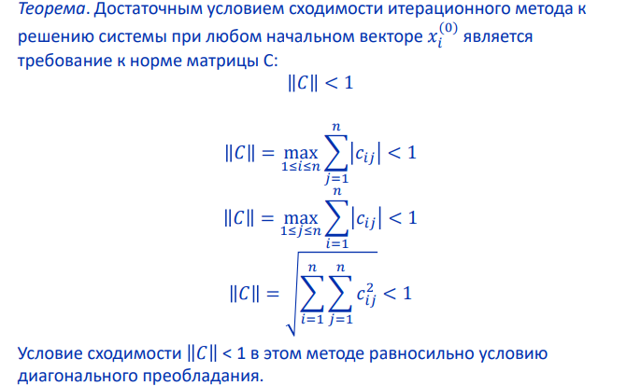

# 8. Методы решения нелинейных уравнений. Метод касательных.

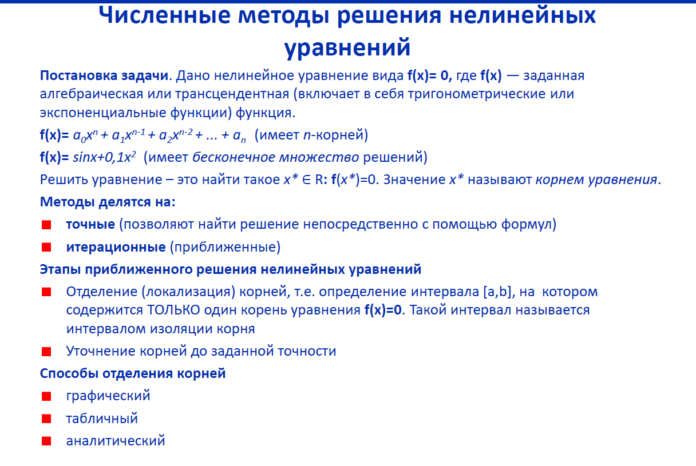

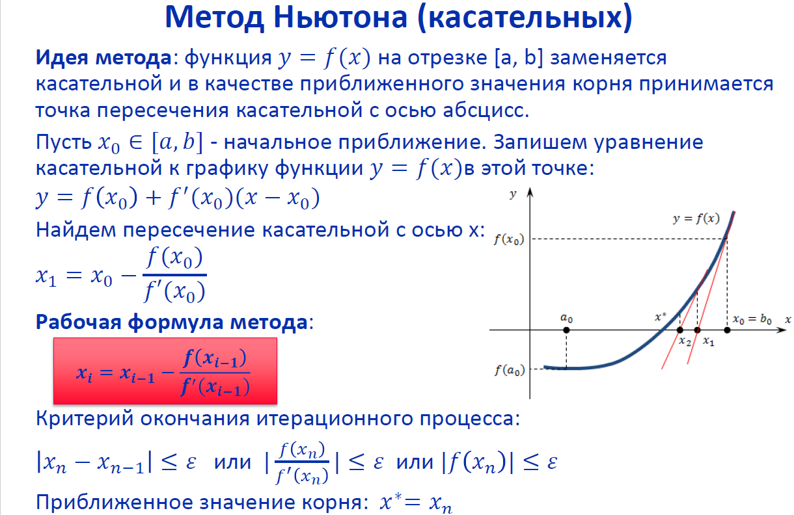

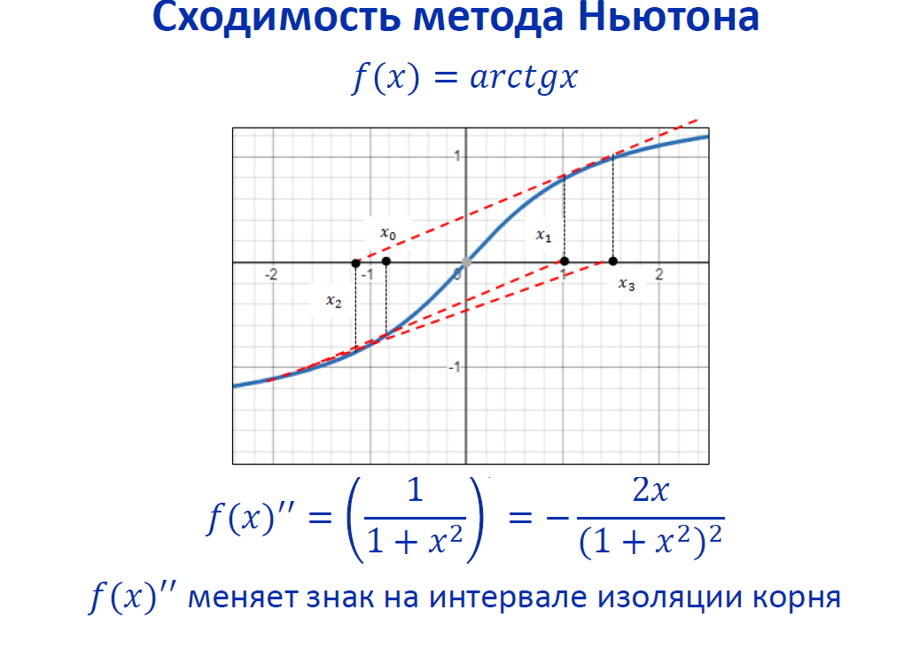

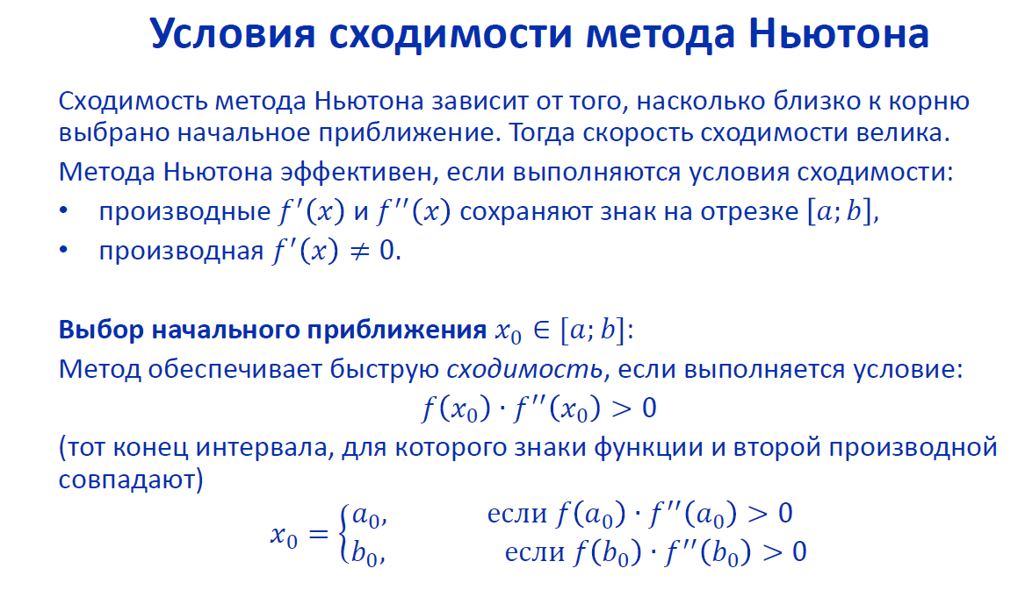

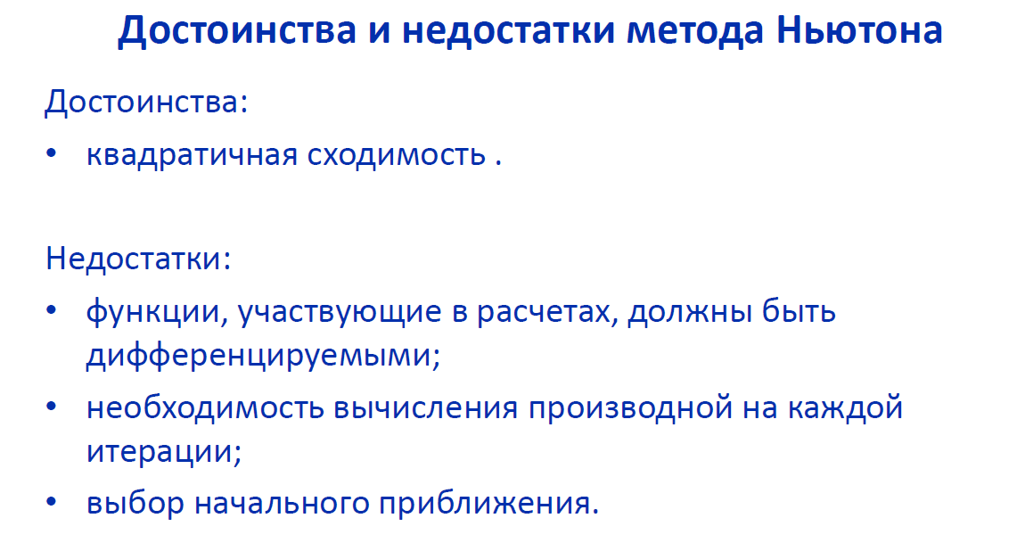

# 9. Методы решения нелинейных уравнений. Метод деления отрезка пополам.

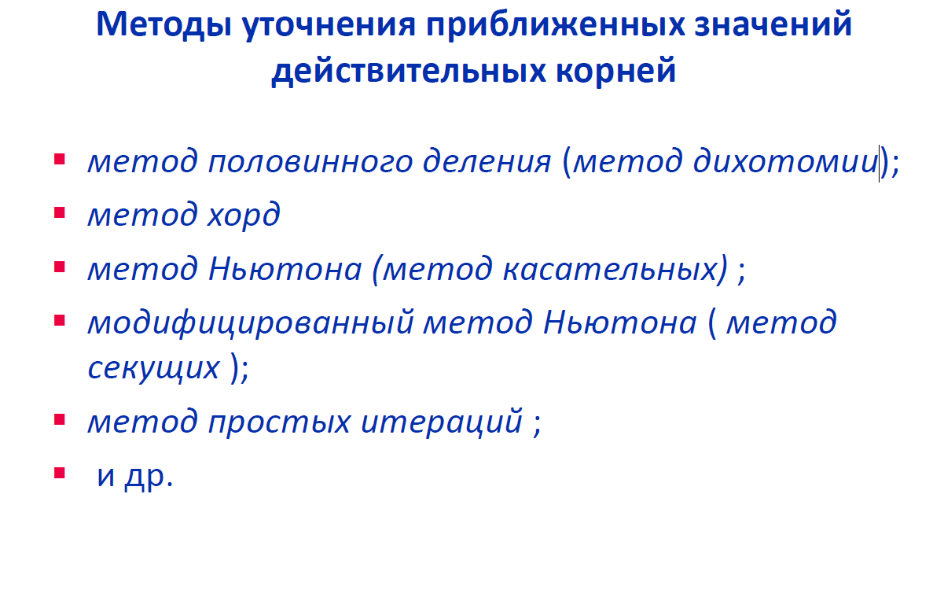

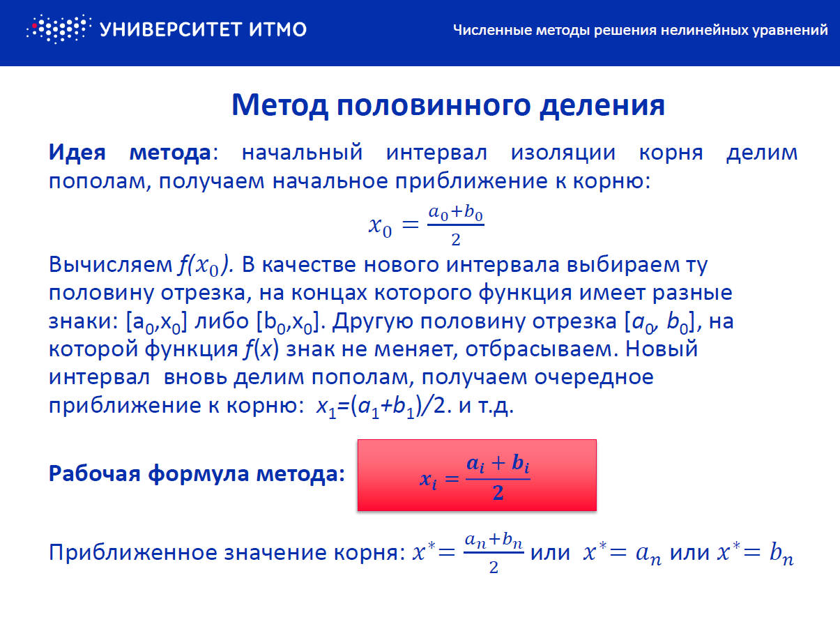

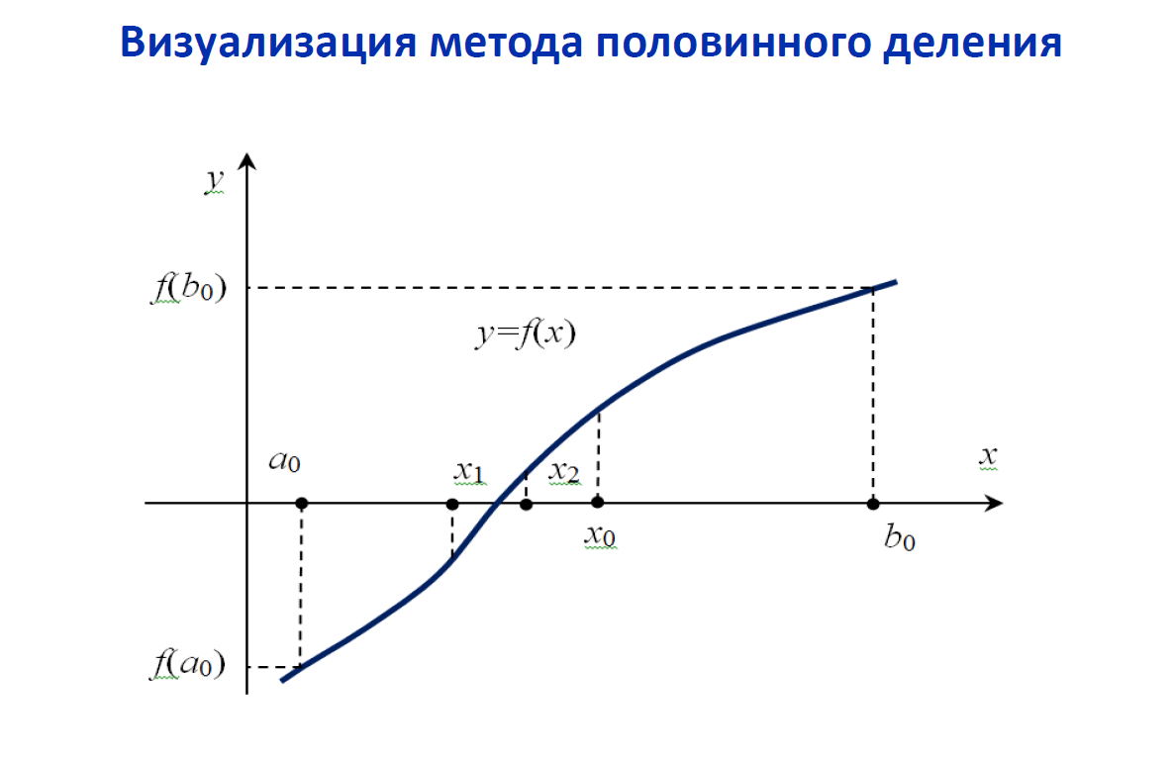

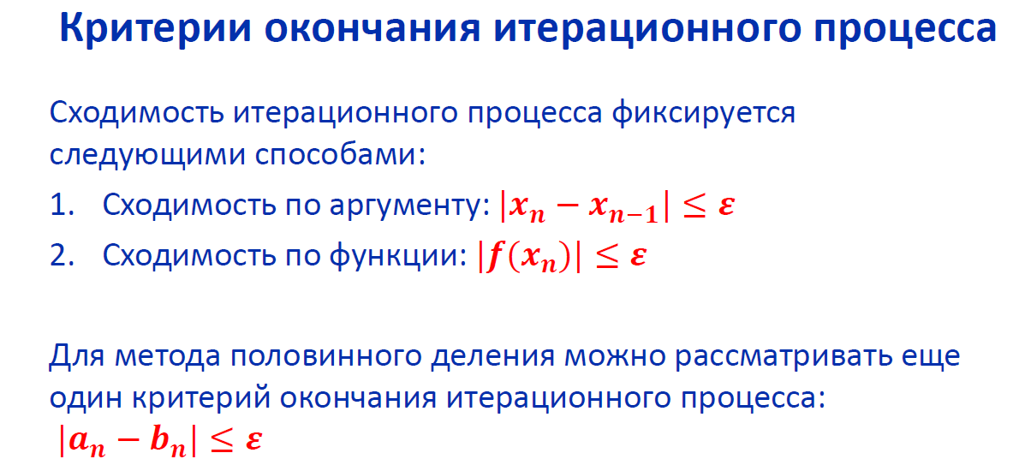

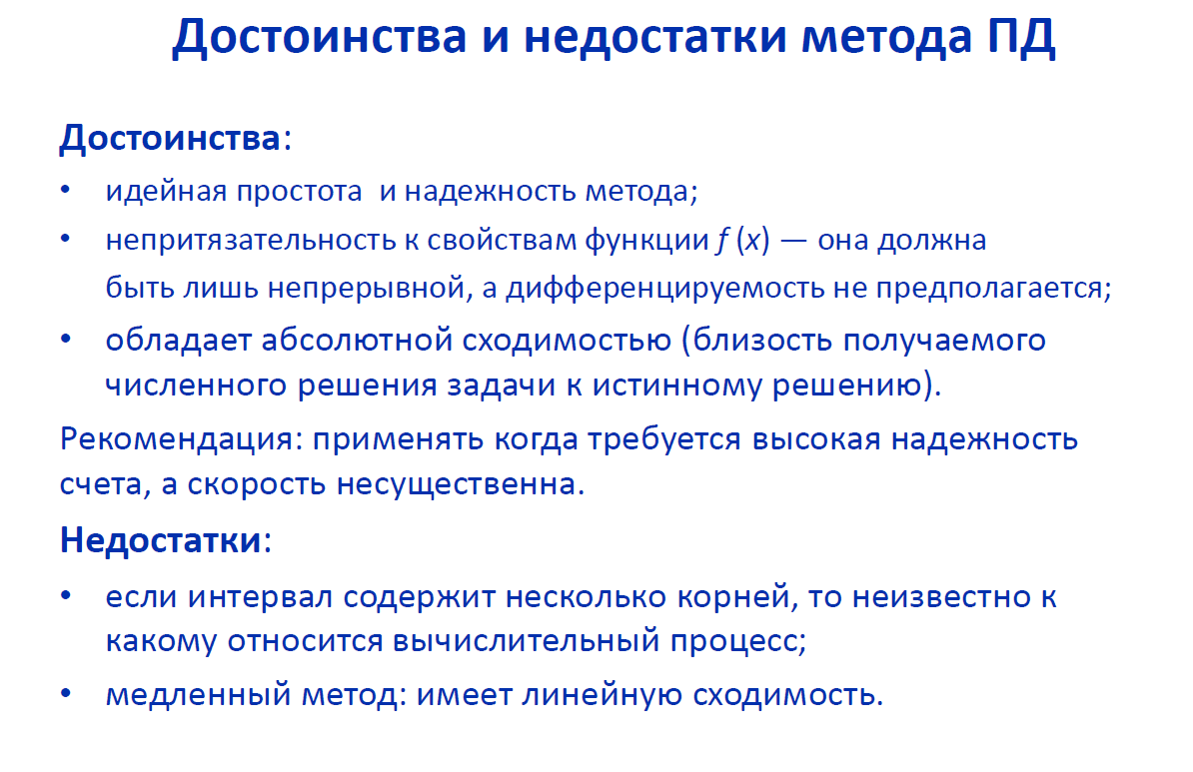

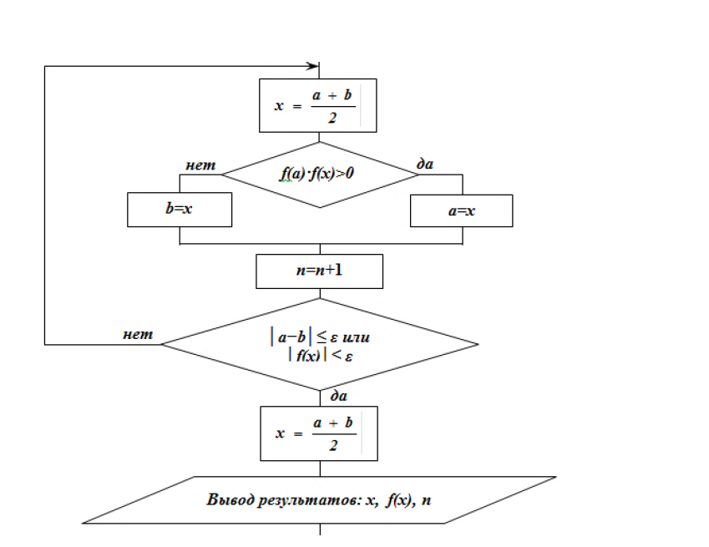

# 10. Методы решения нелинейных уравнений. Метод простой итерации.

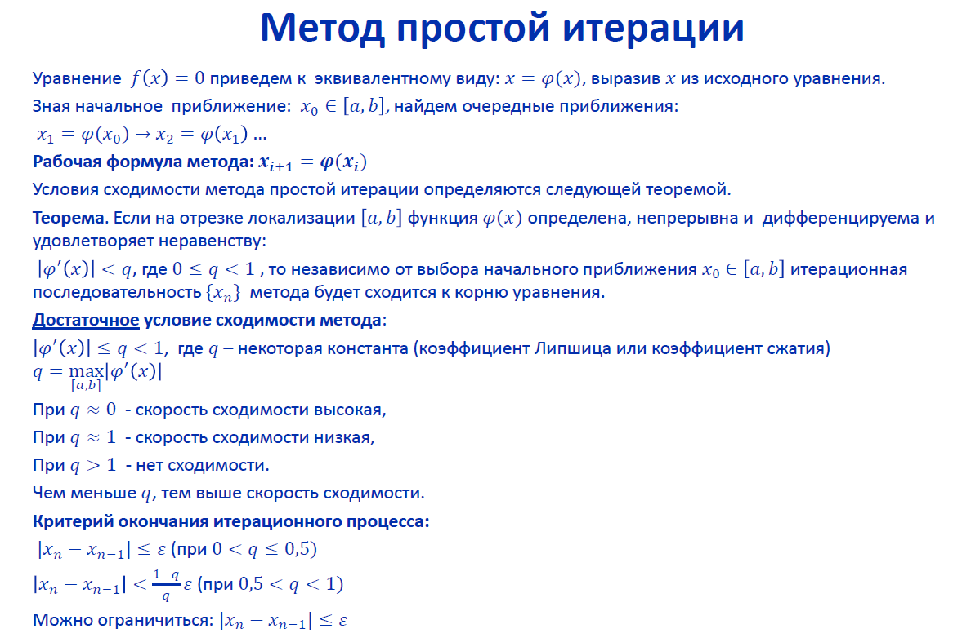

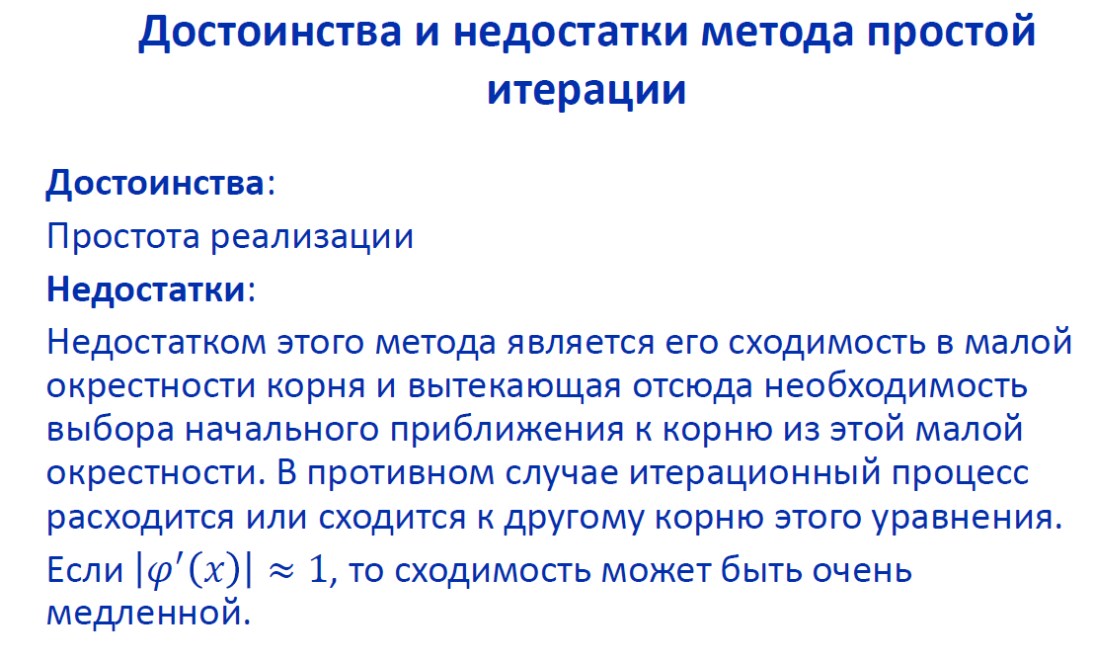

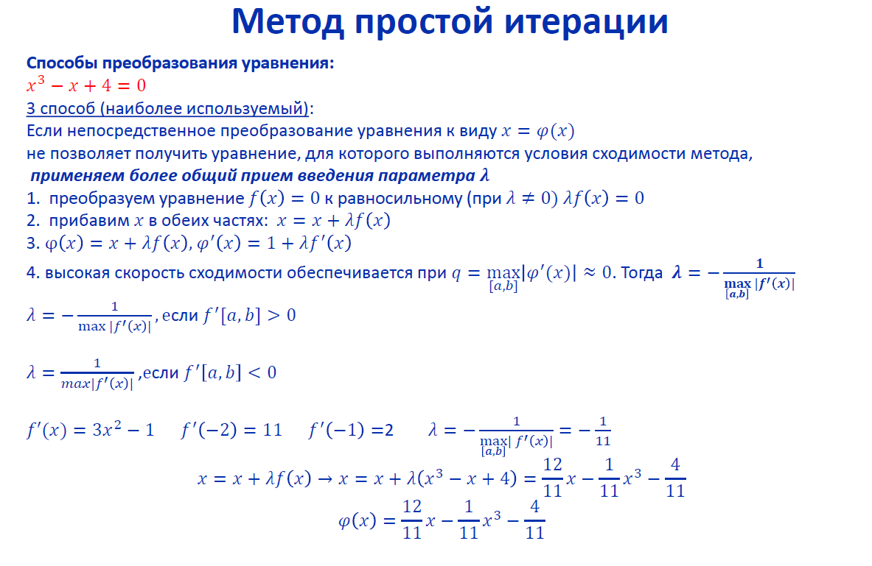

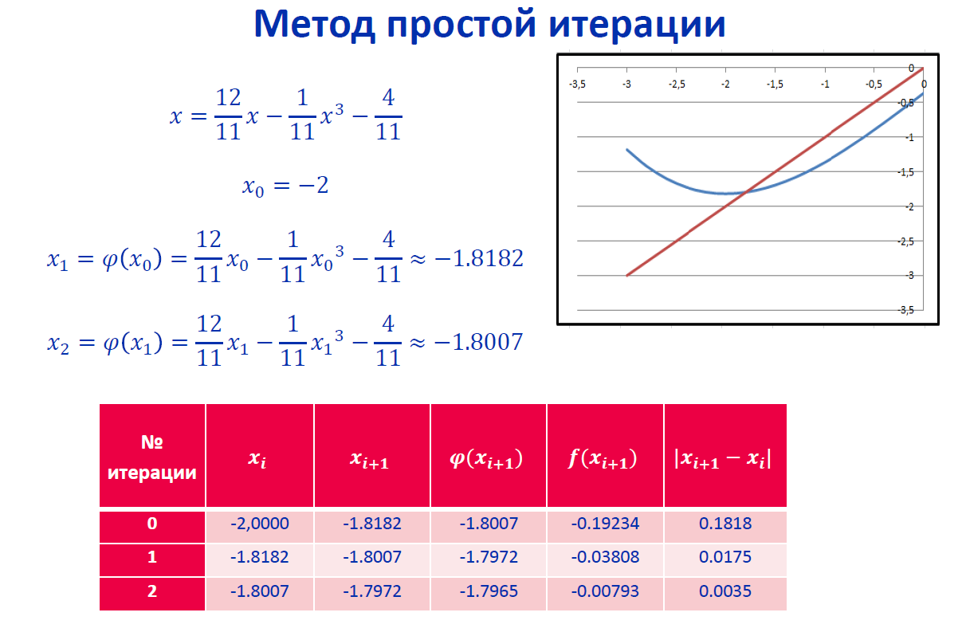

# 11. Методы решения нелинейных уравнений. Метод хорд.

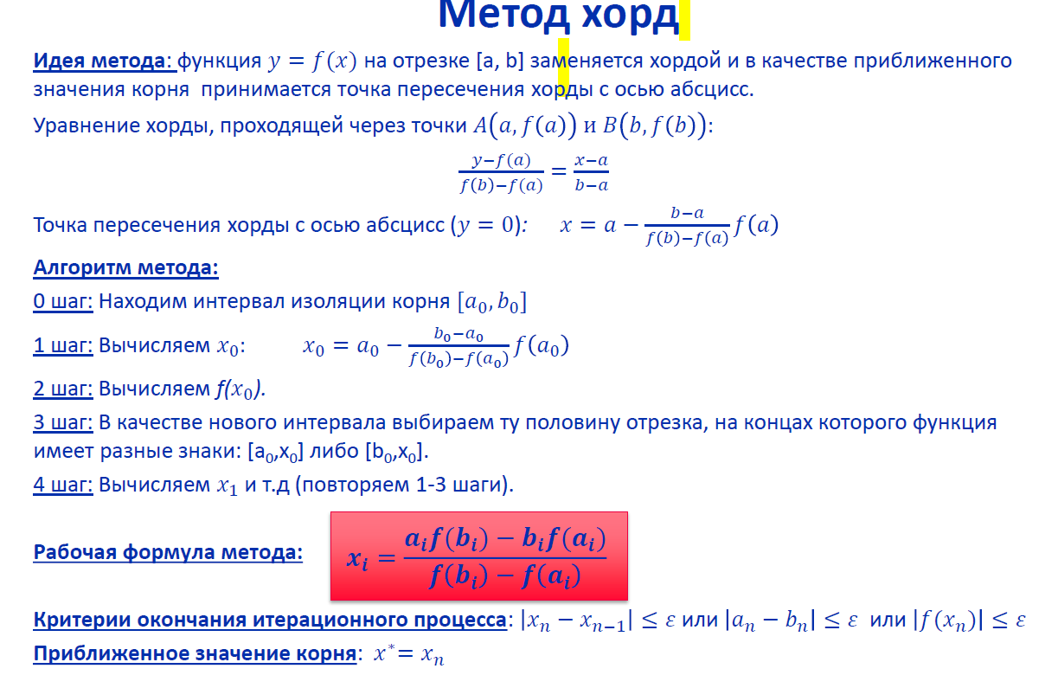

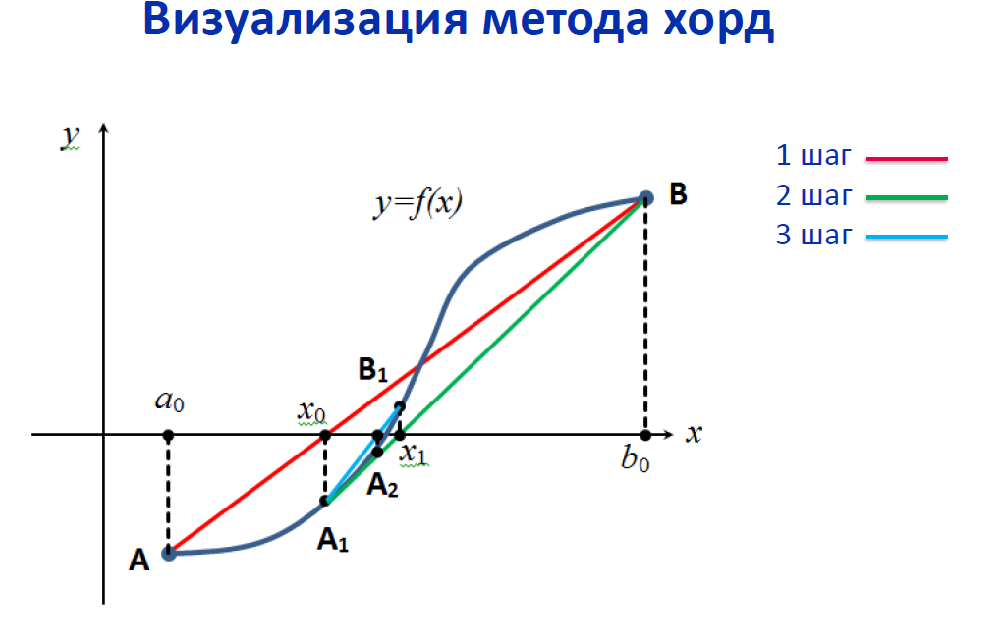

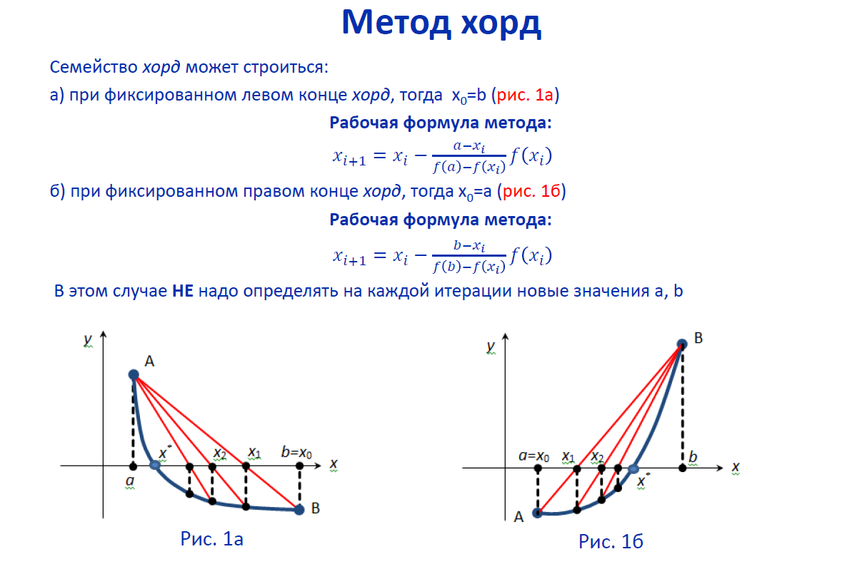

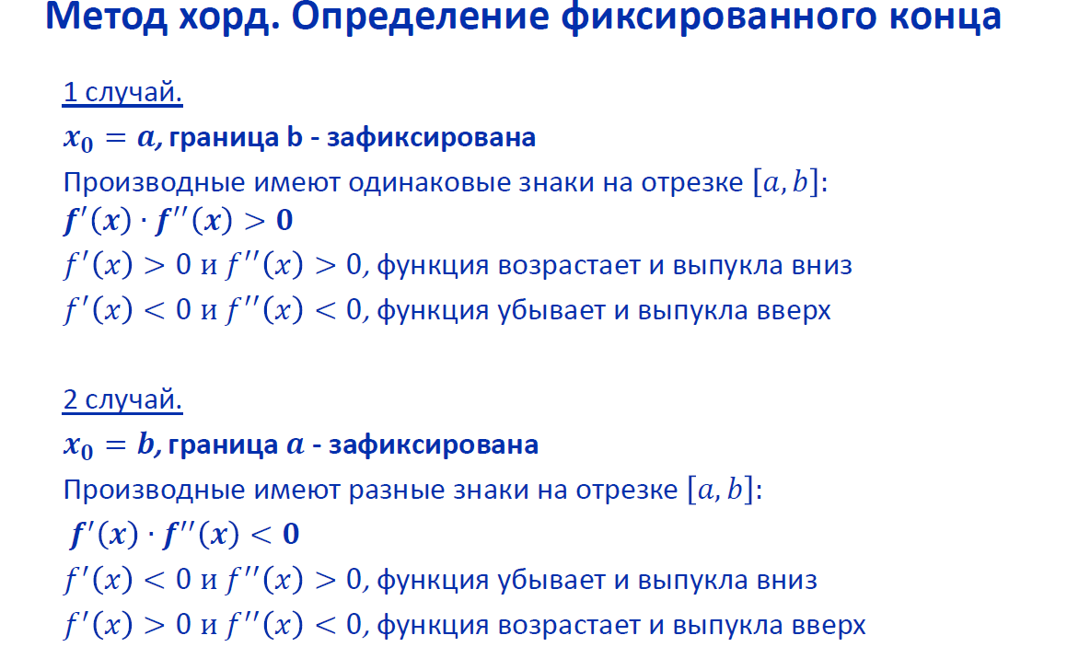

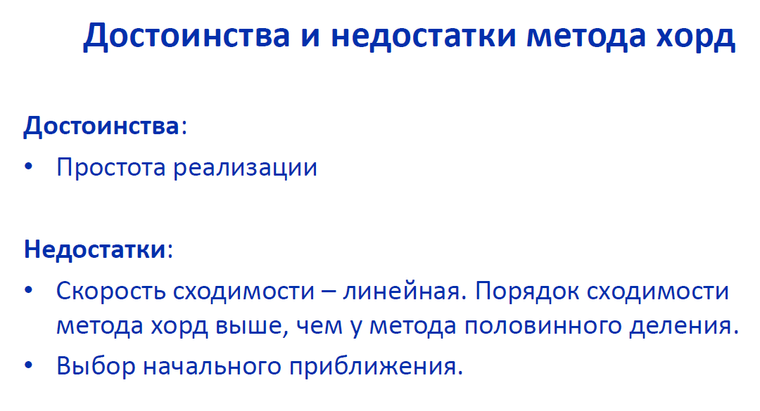

# 12. Метод секущих.

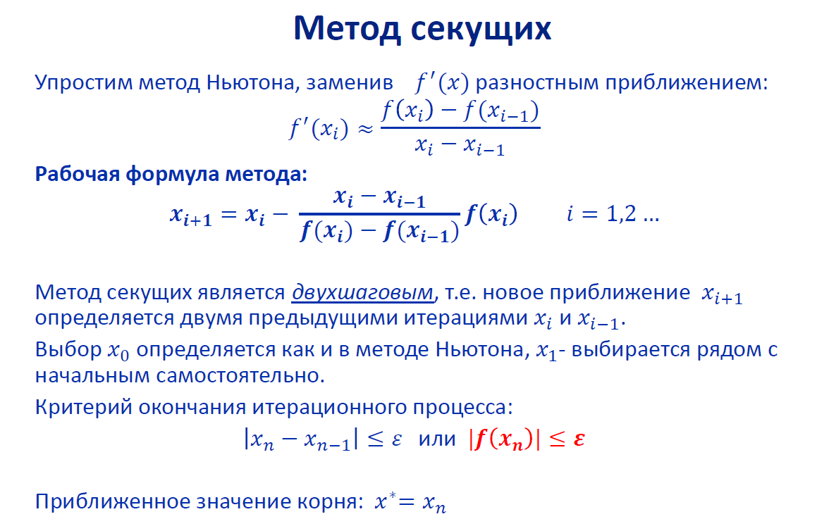

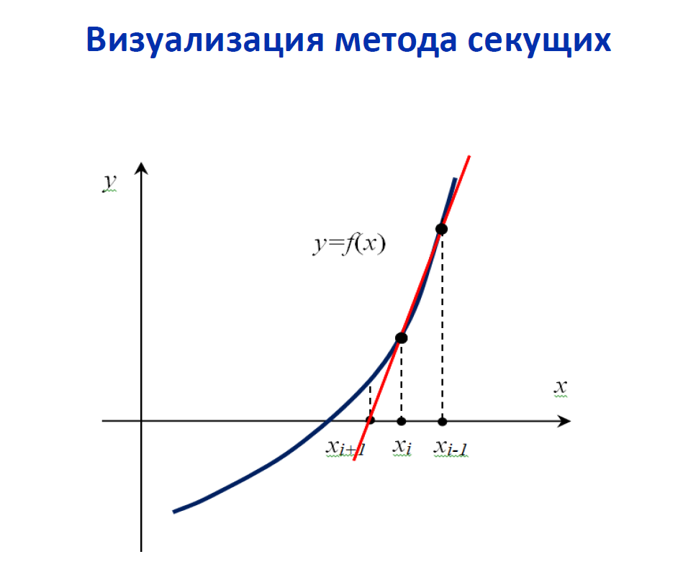

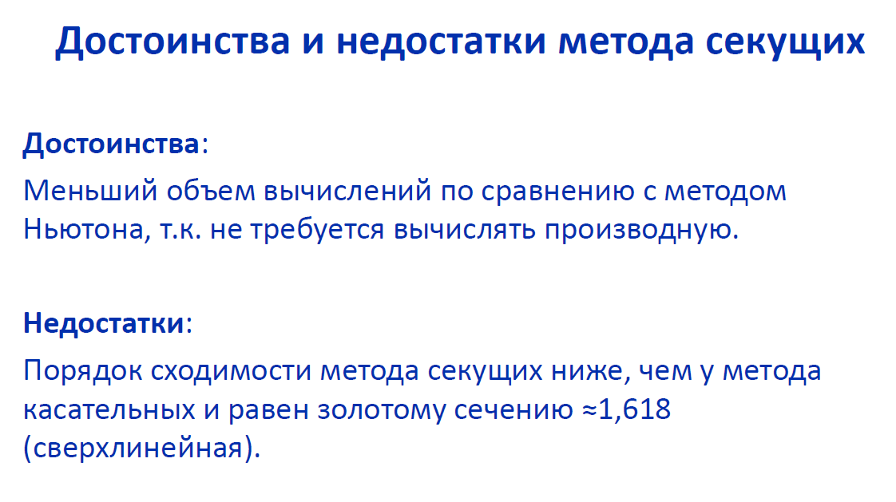

# 13. Методы решения системы нелинейных уравнений. Метод Ньютона.

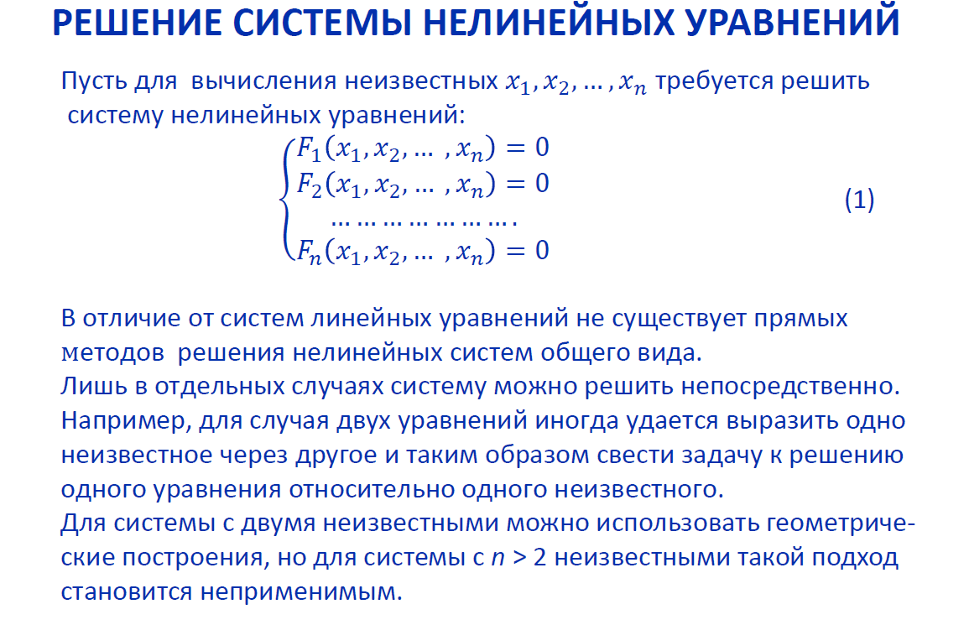

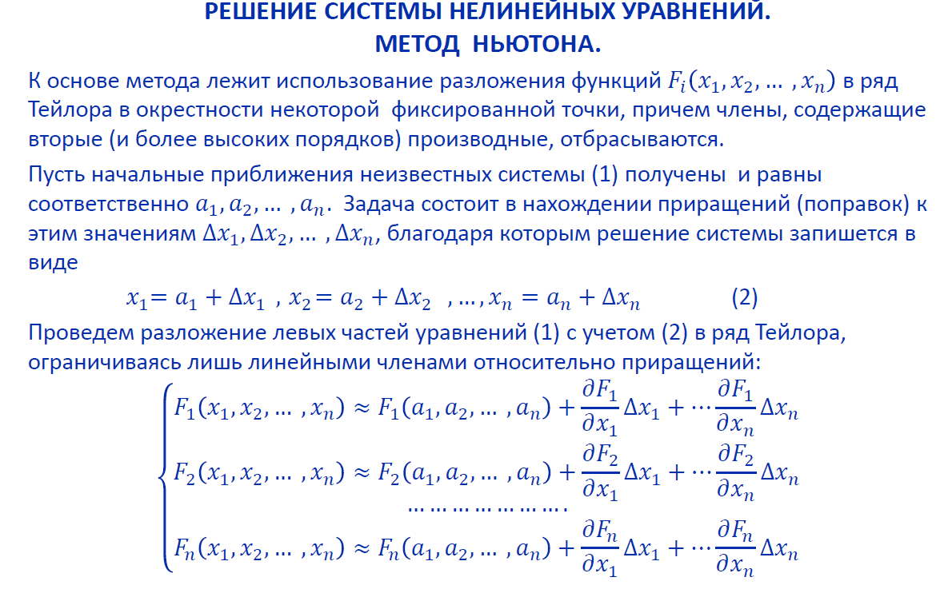

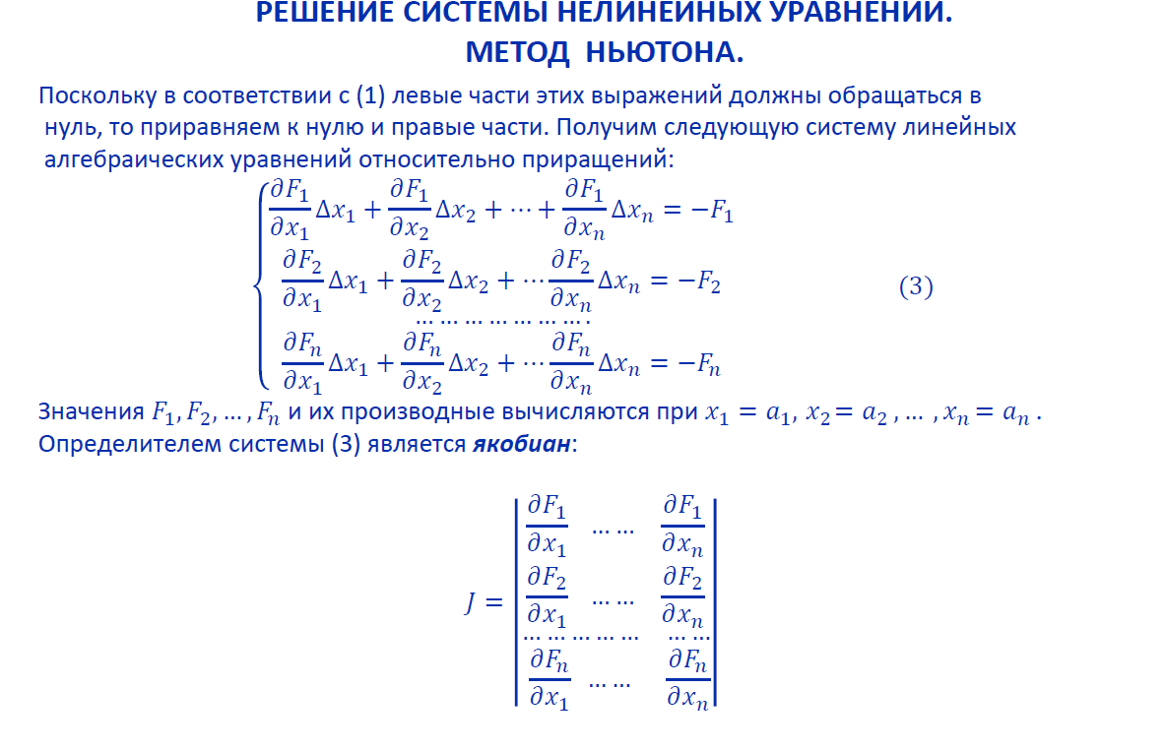

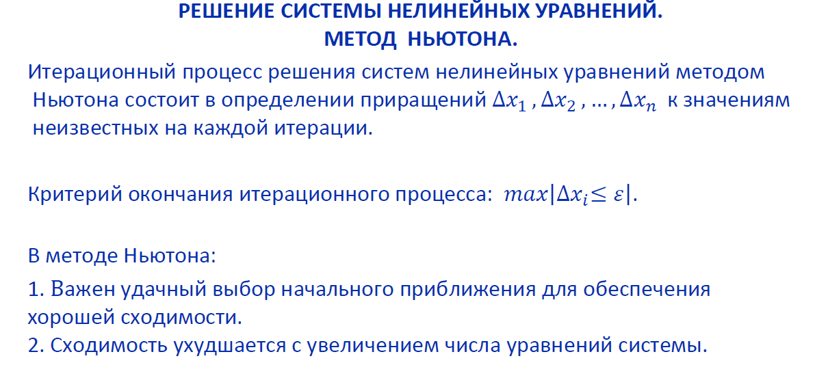

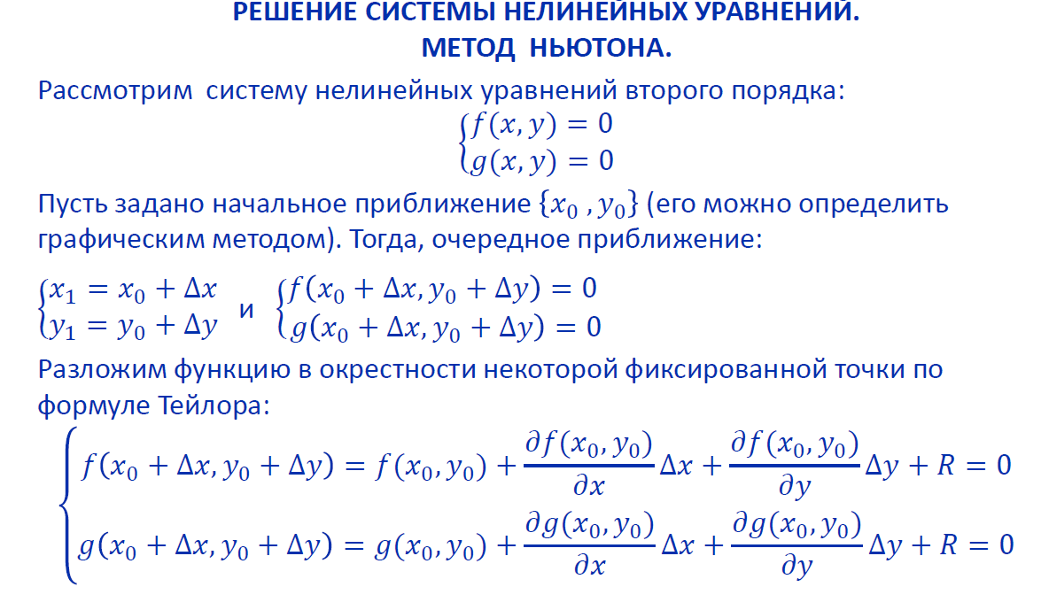

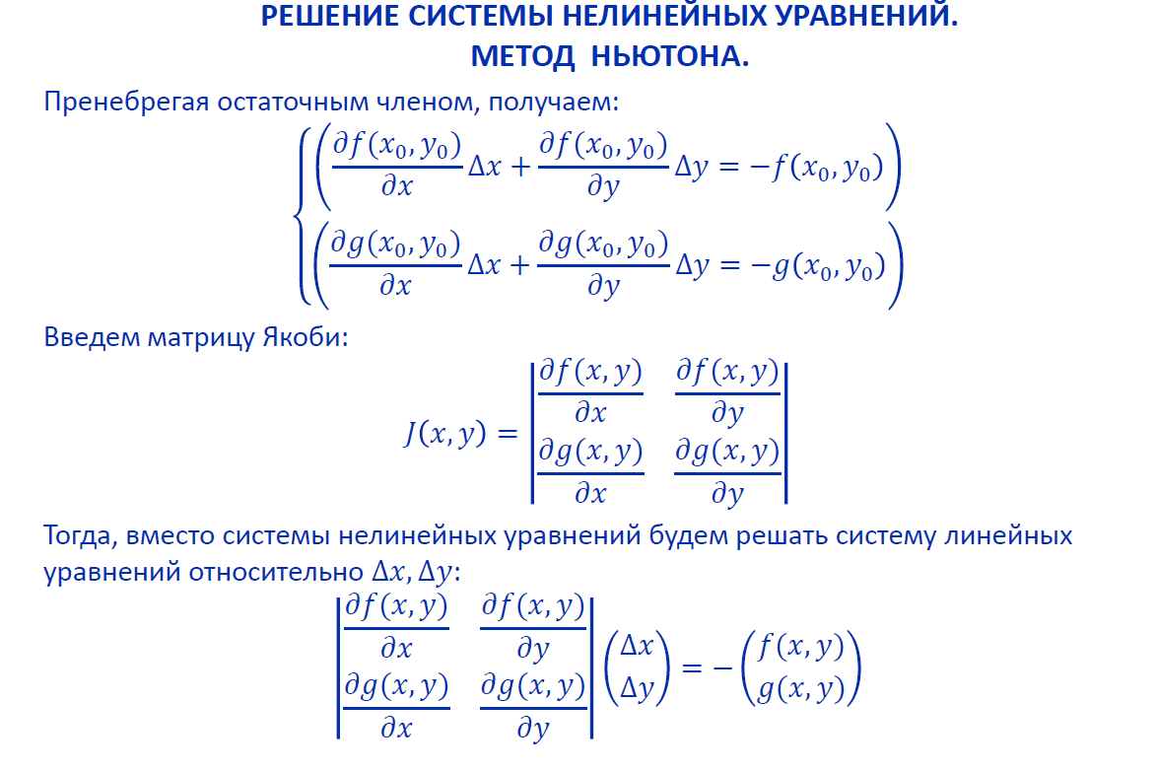



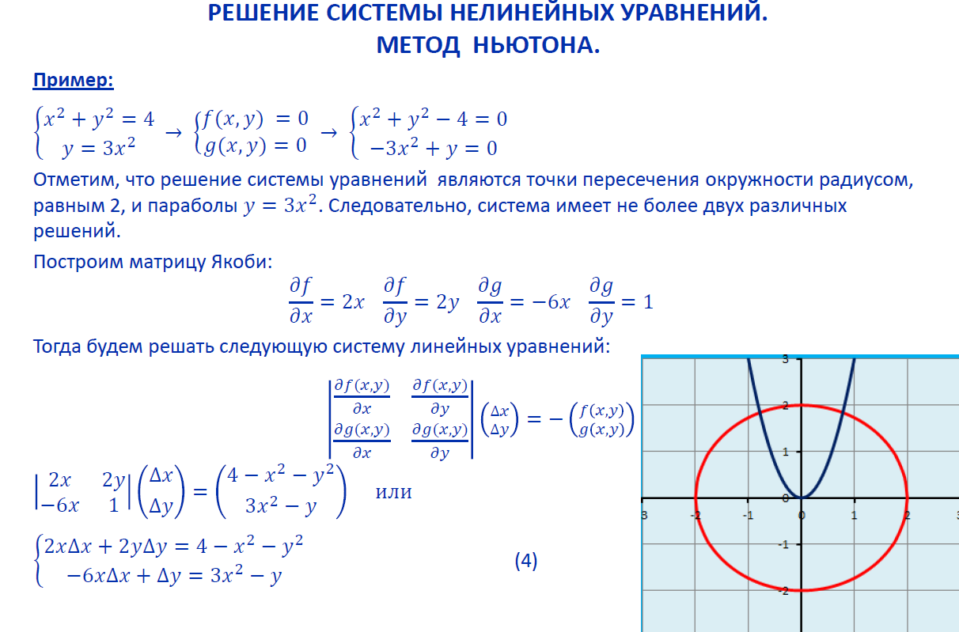

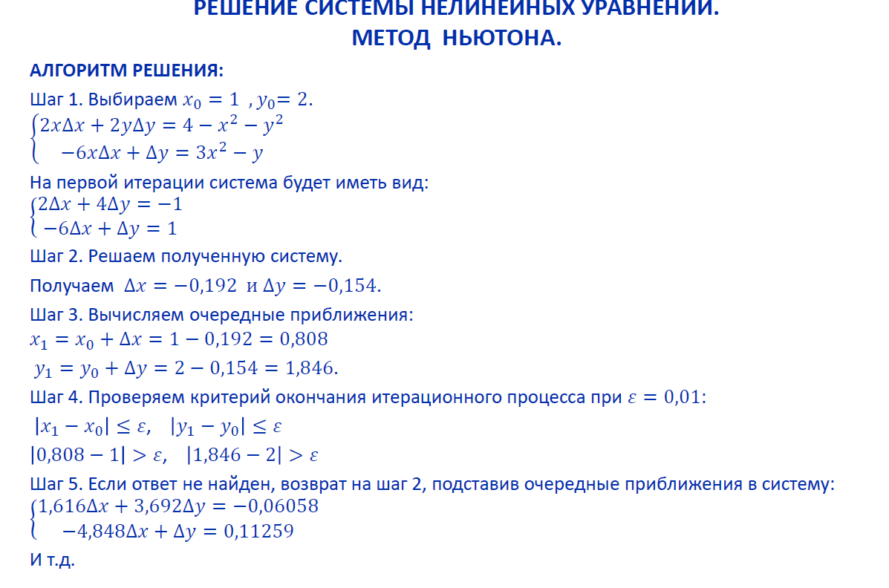

# 14. Методы решения системы нелинейных уравнений. Метод простой итерации.

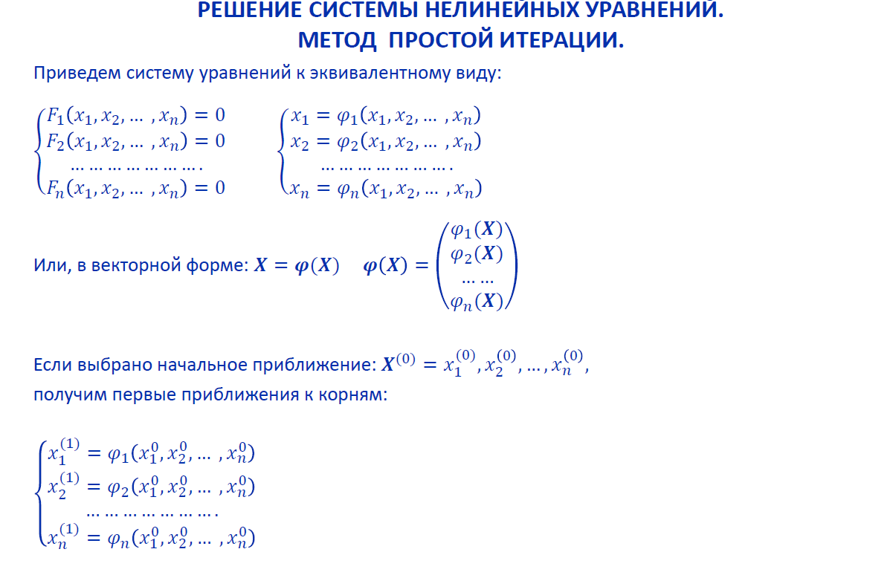 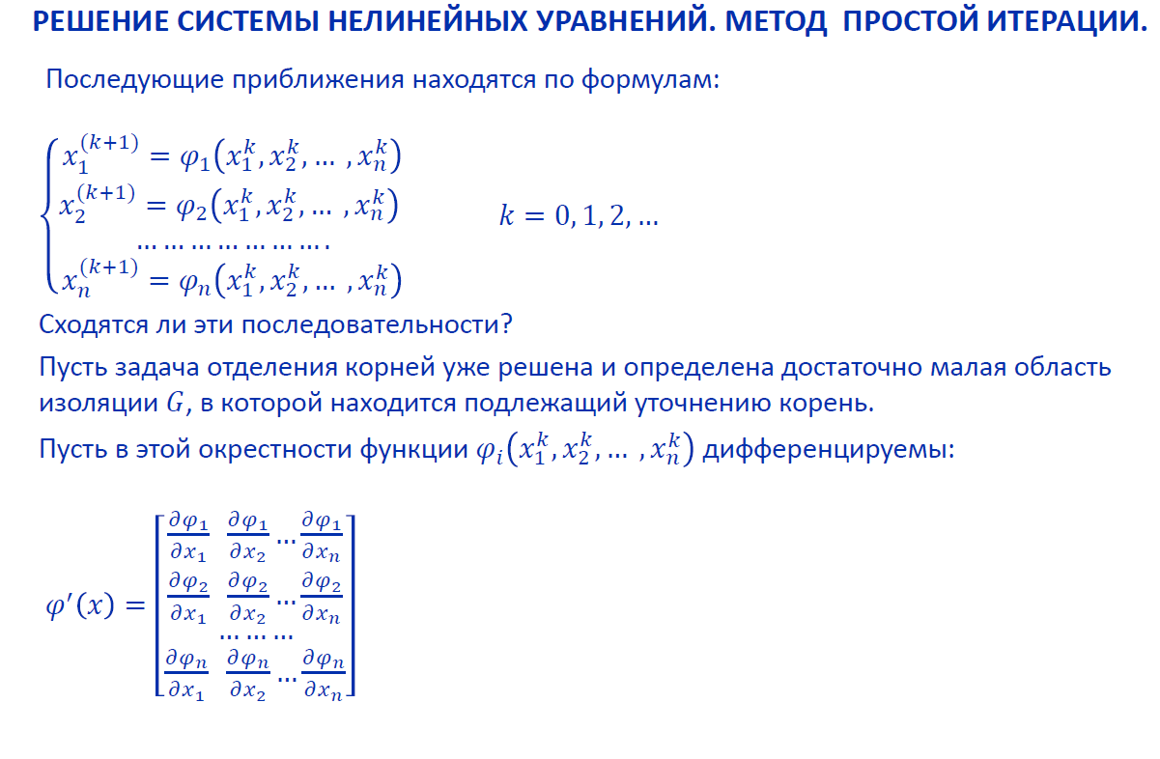

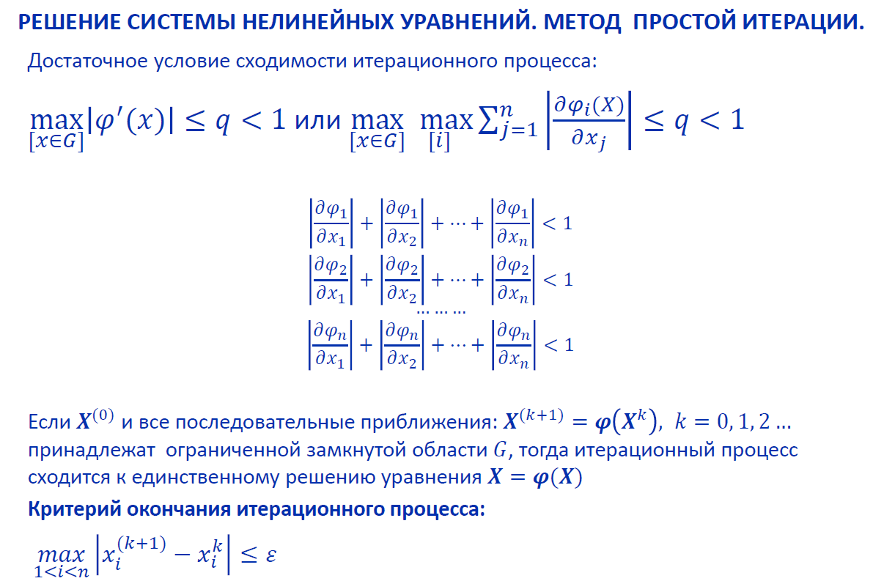

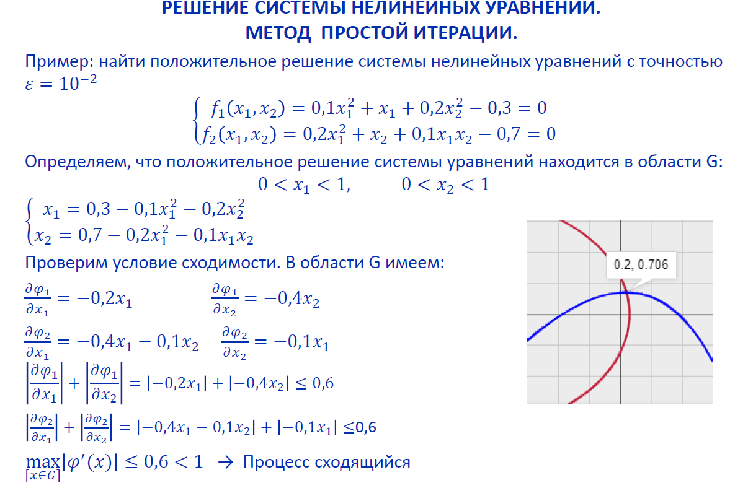

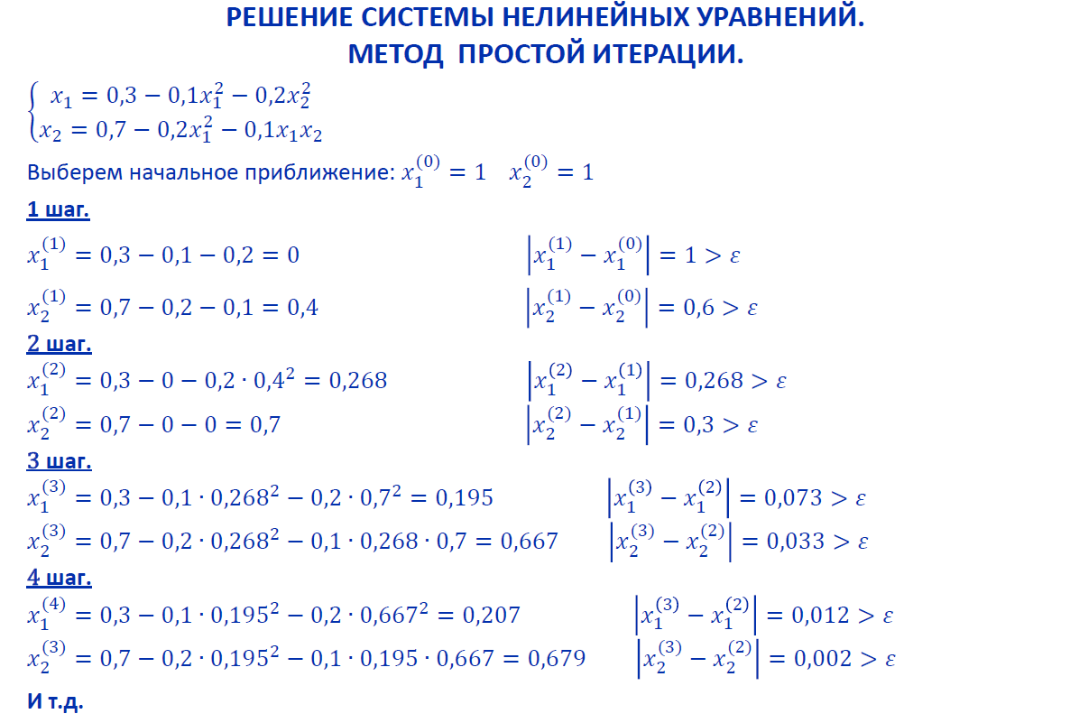

# 15. Интерполяция функции.

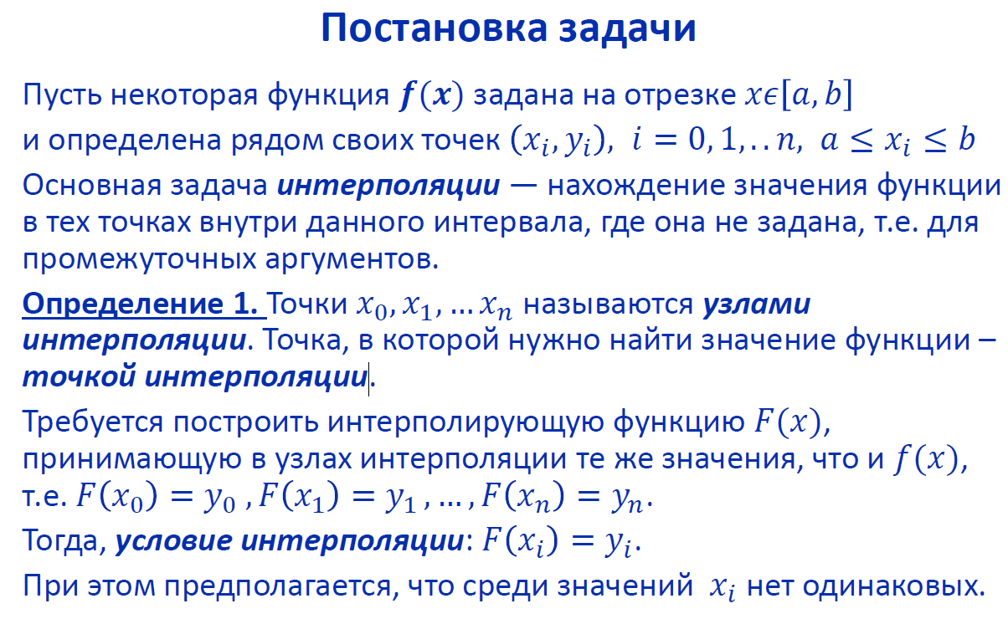

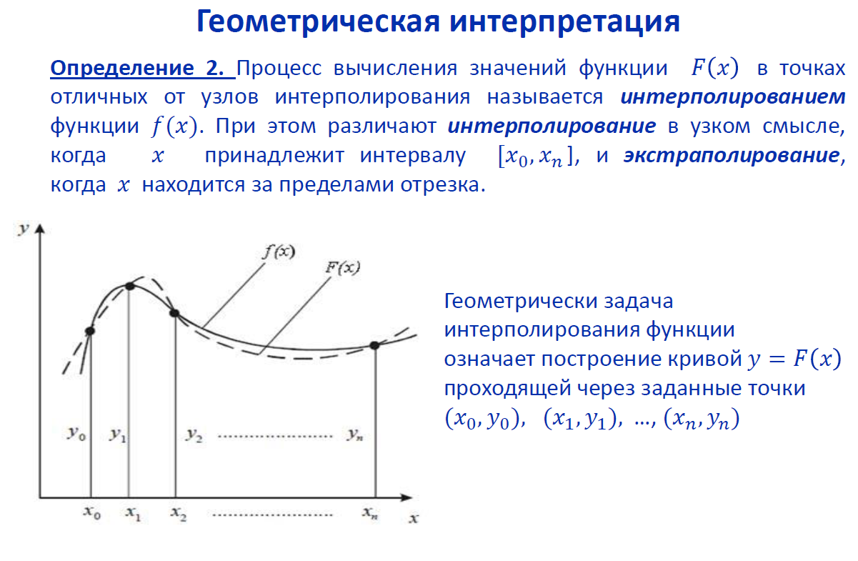

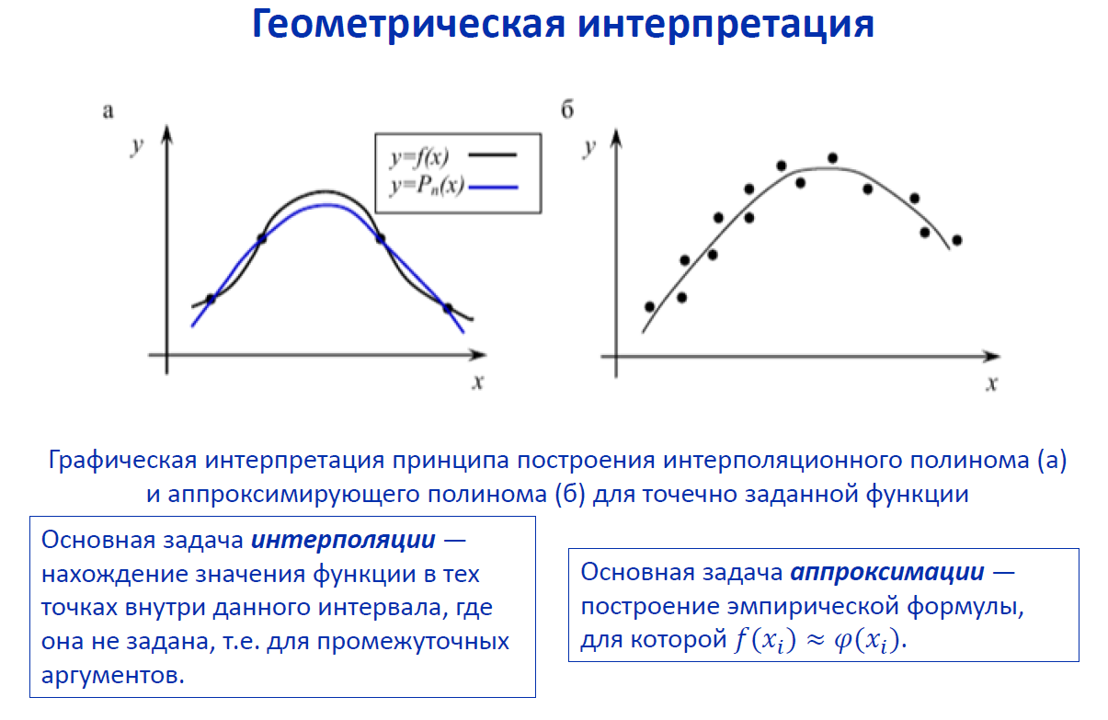

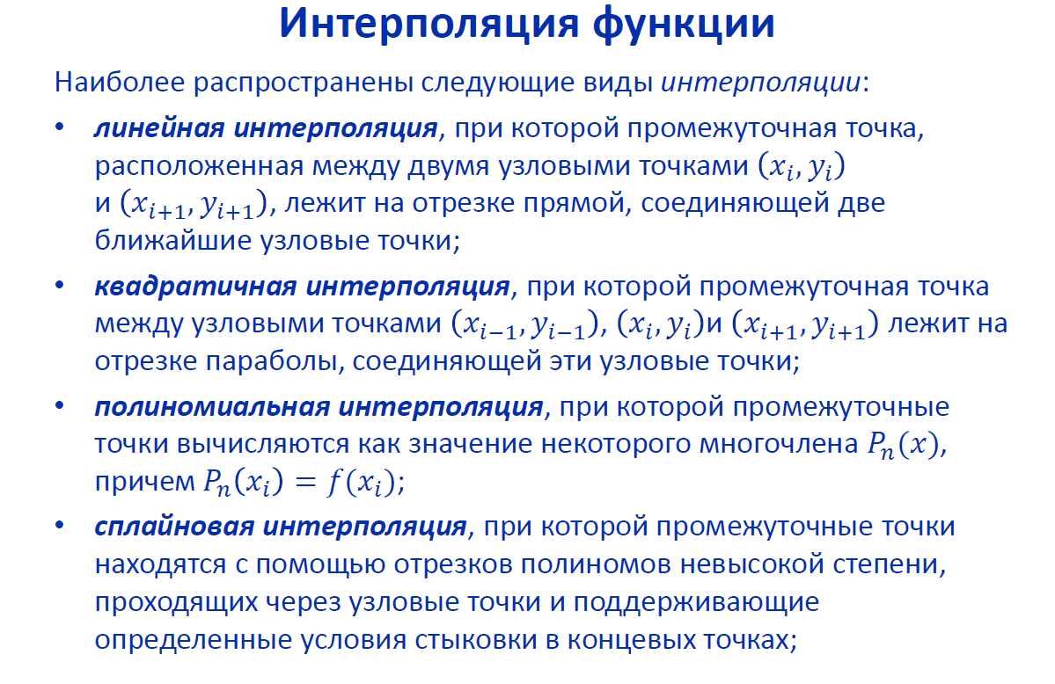

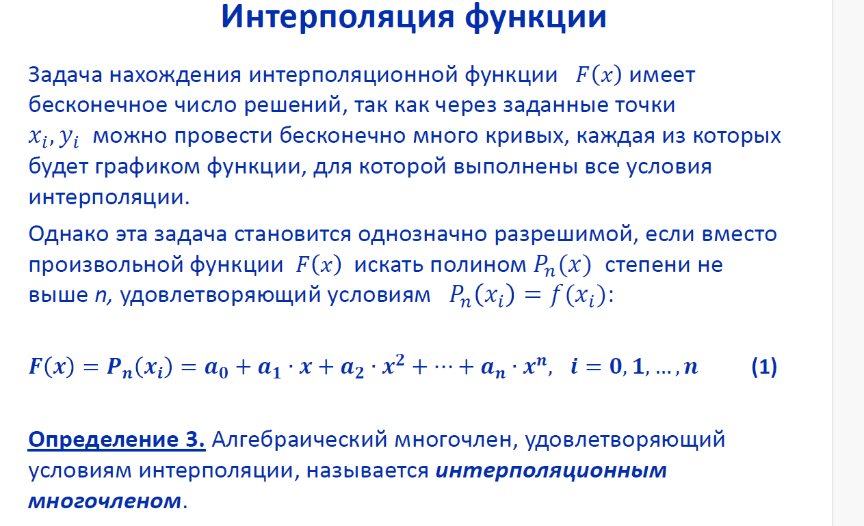

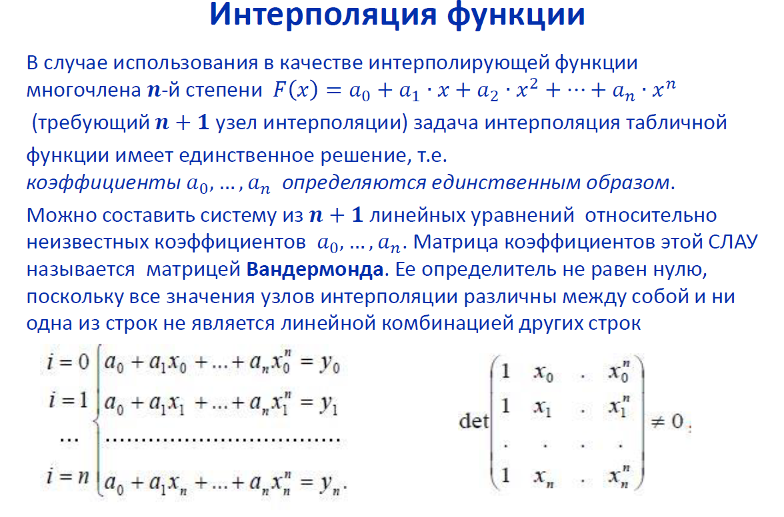

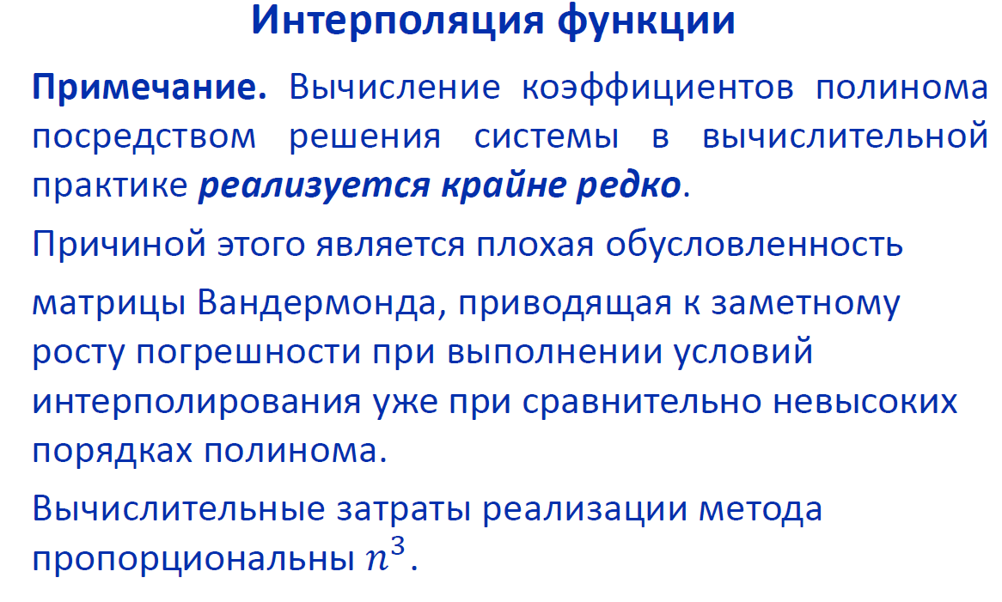

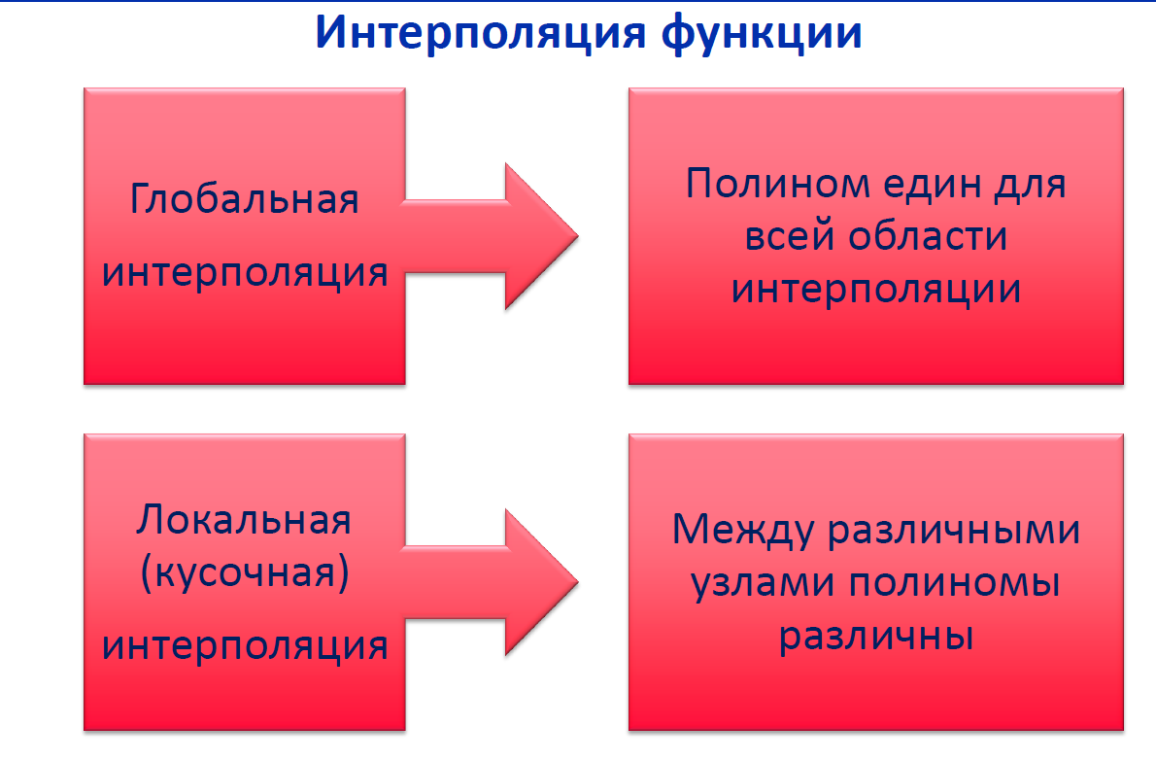

# 16. Интерполяционная формула Лагранжа.

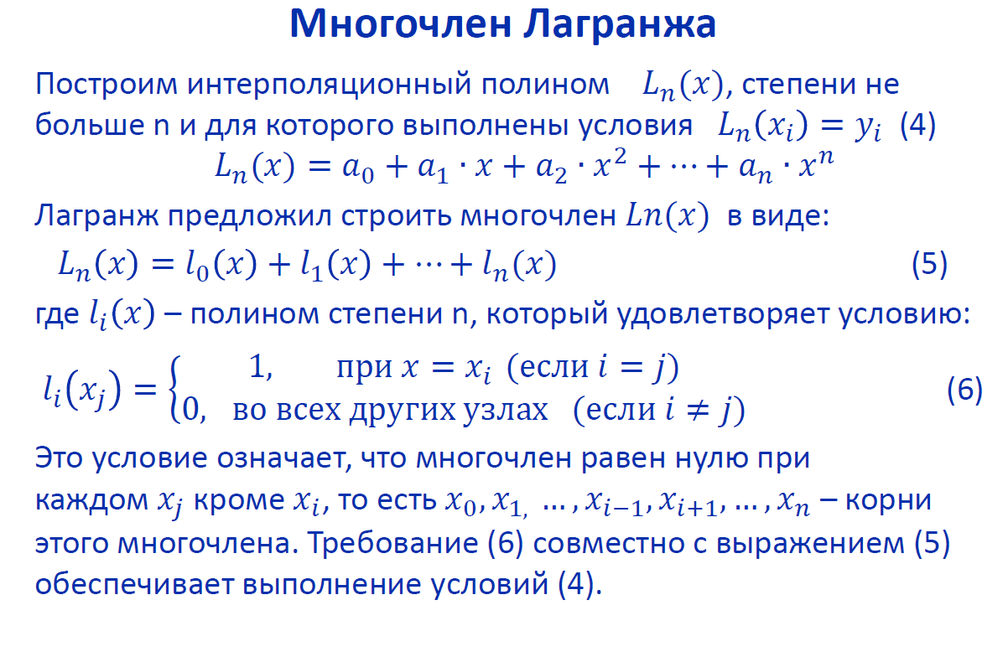

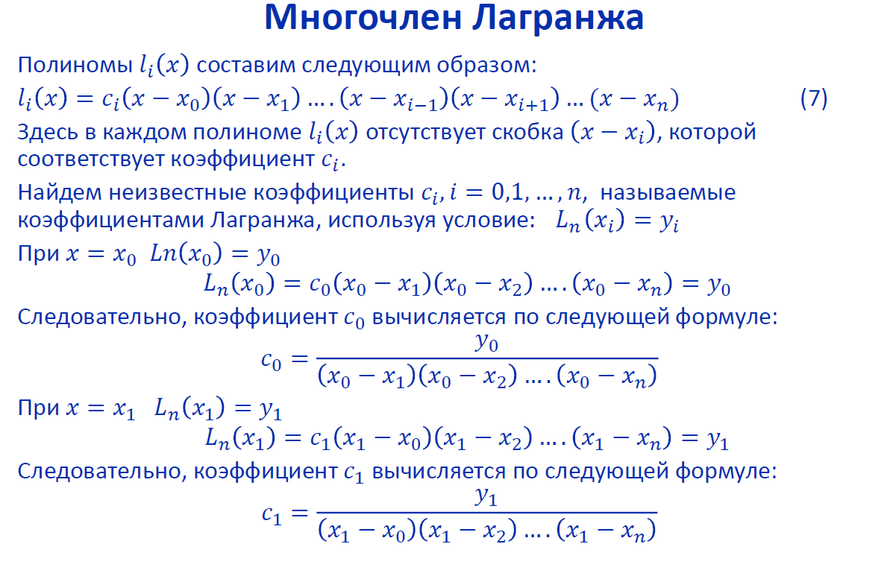

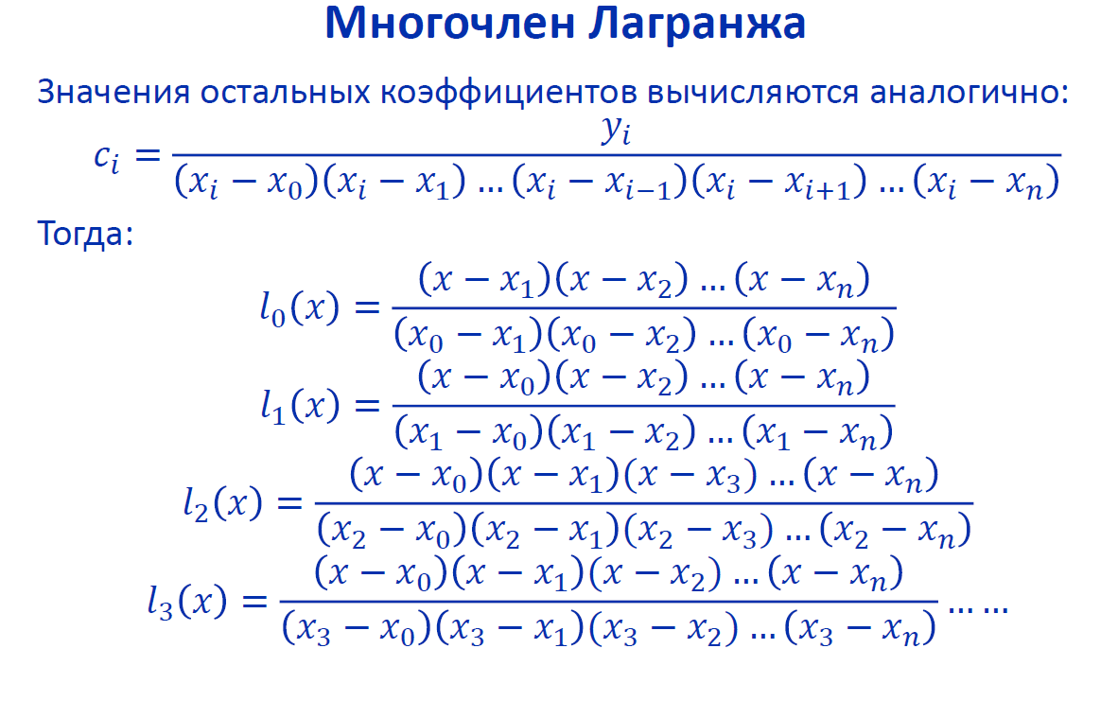

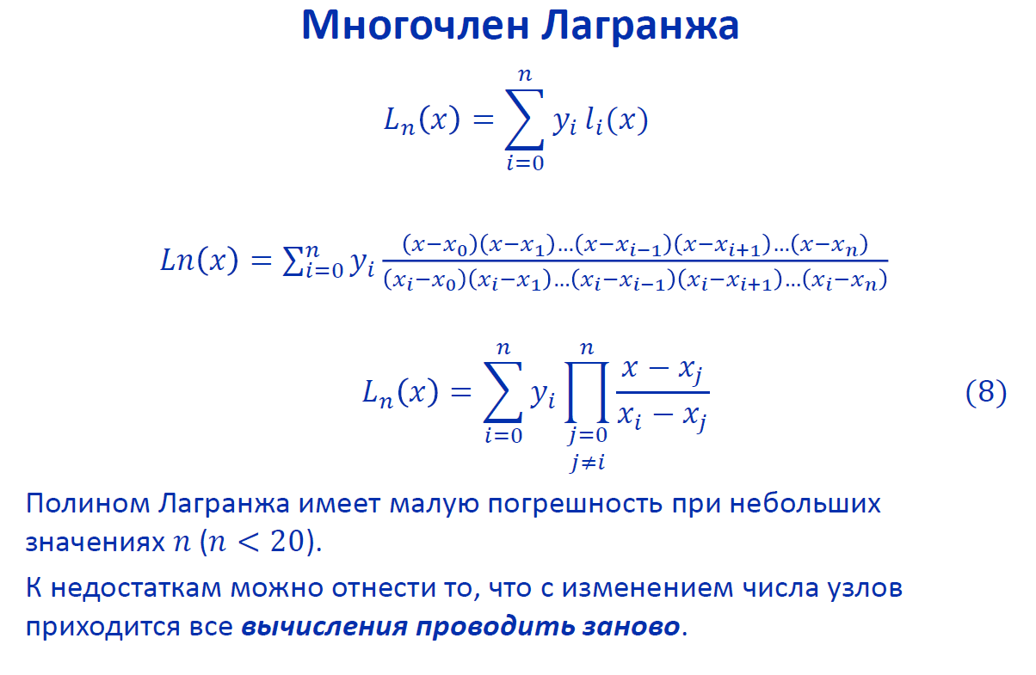

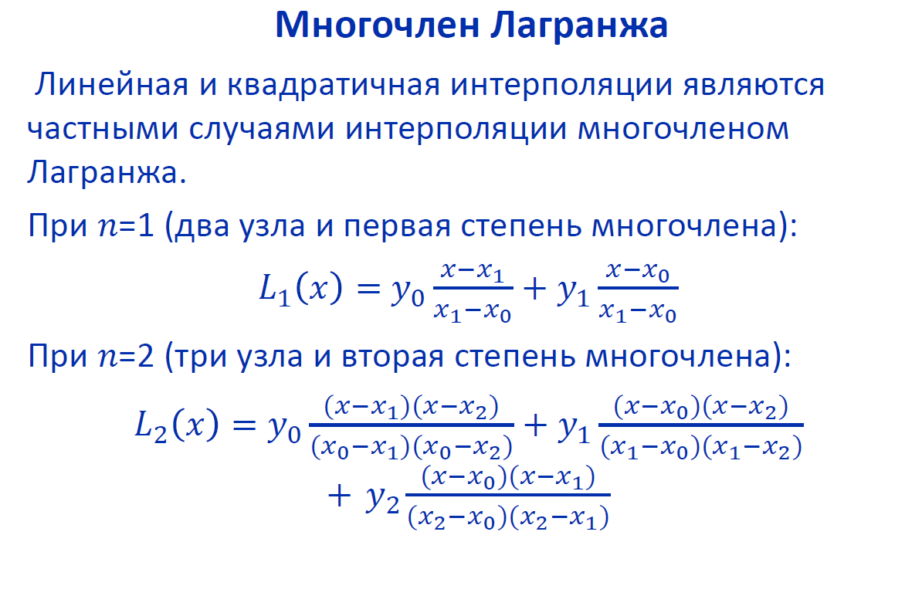

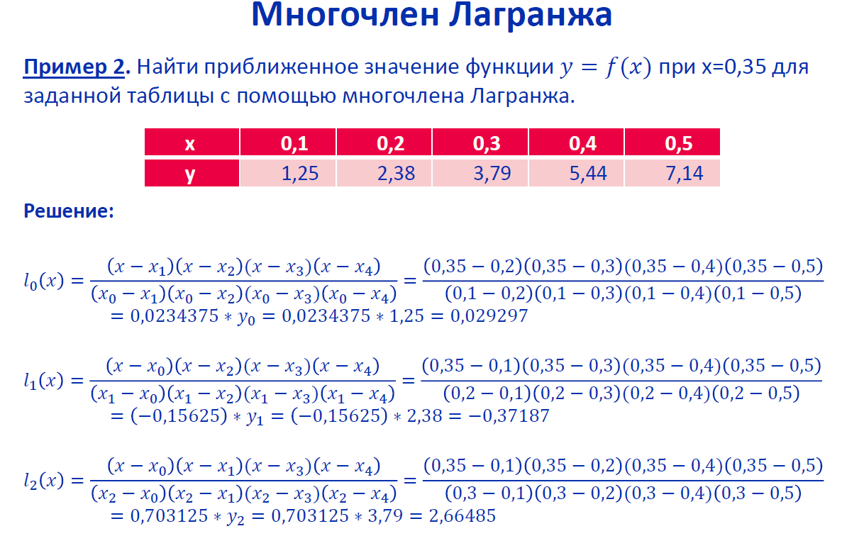

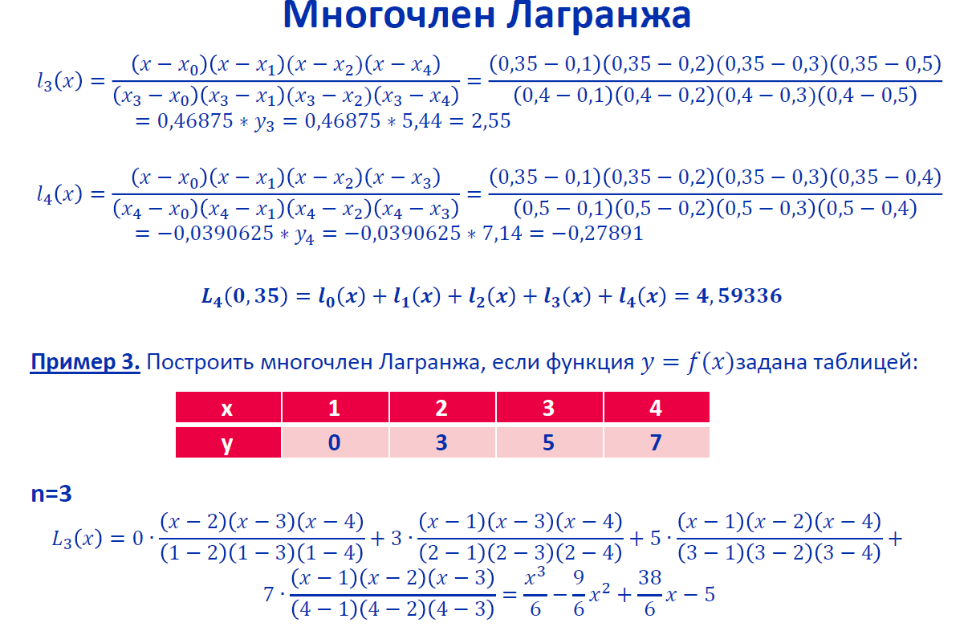

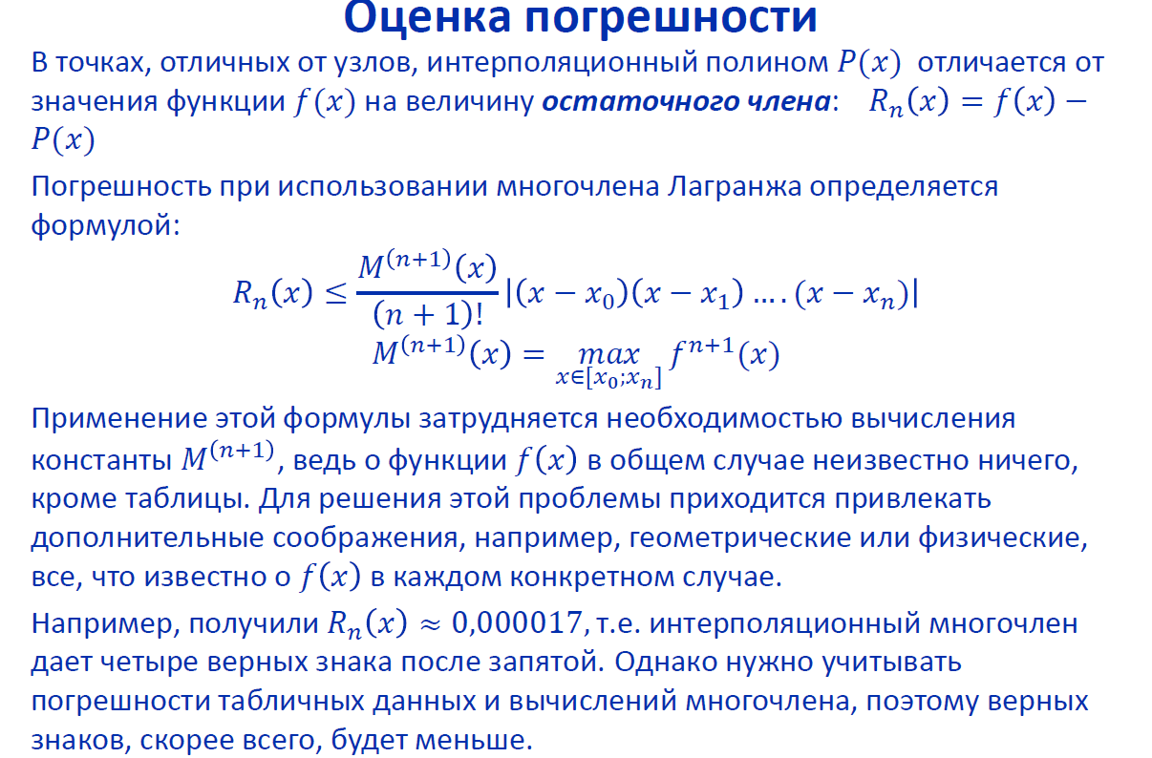

# 17. Интерполяционные формулы Ньютона.

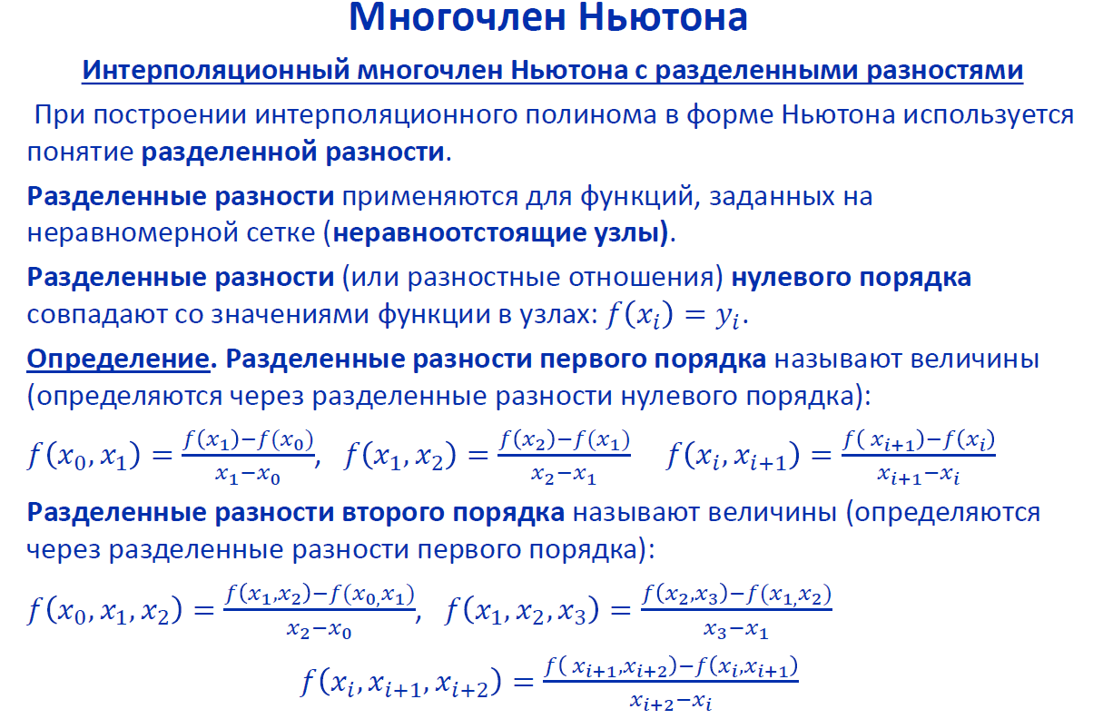

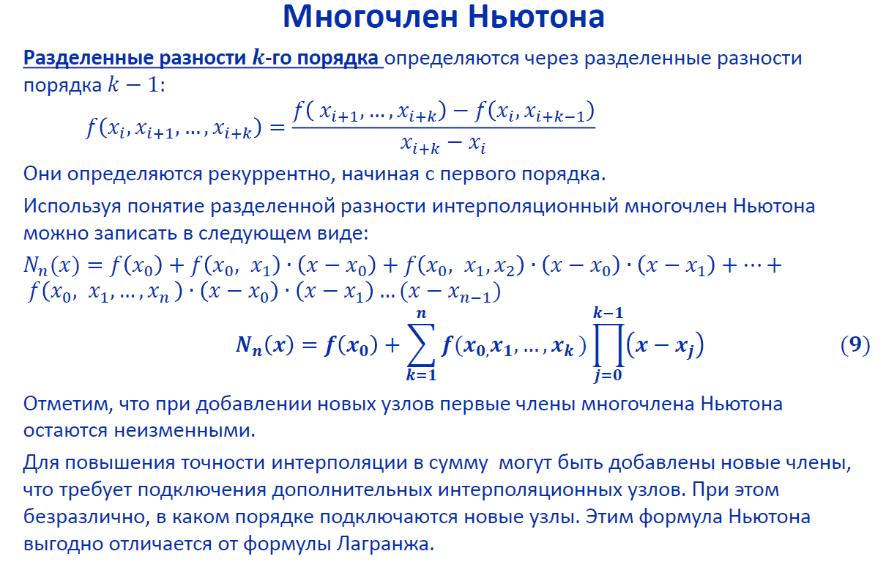

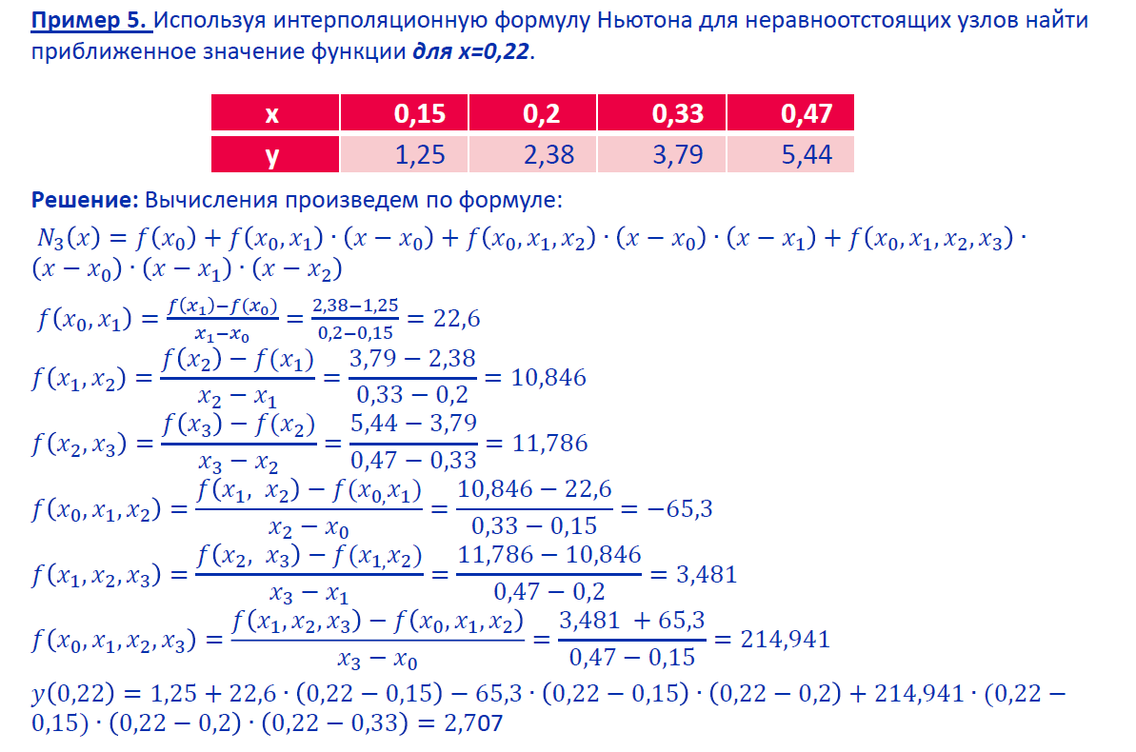

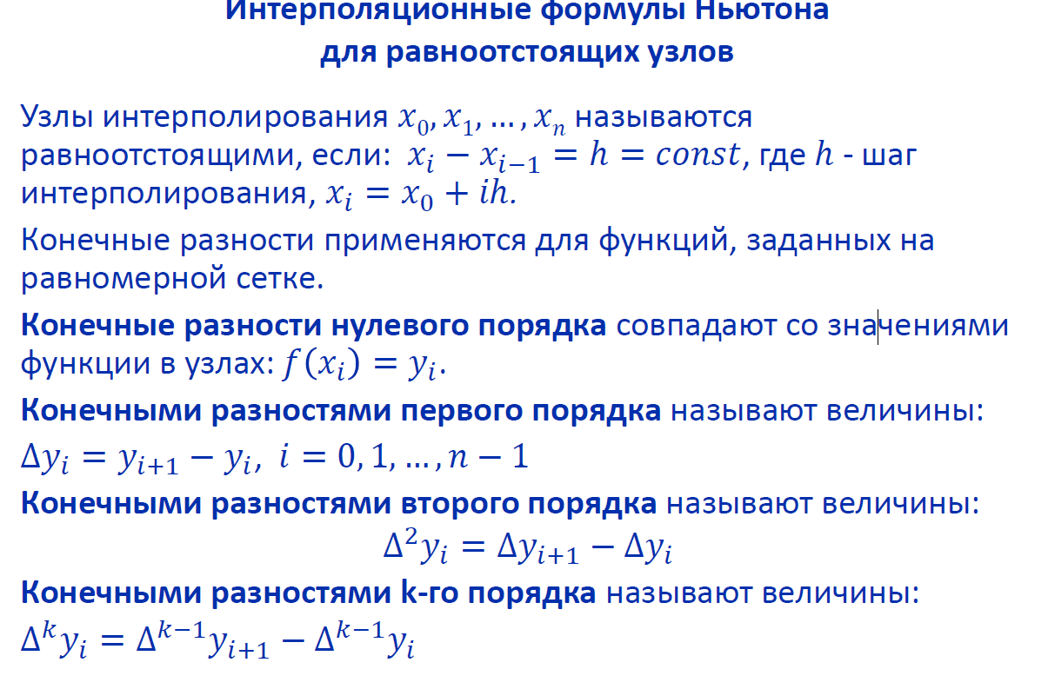

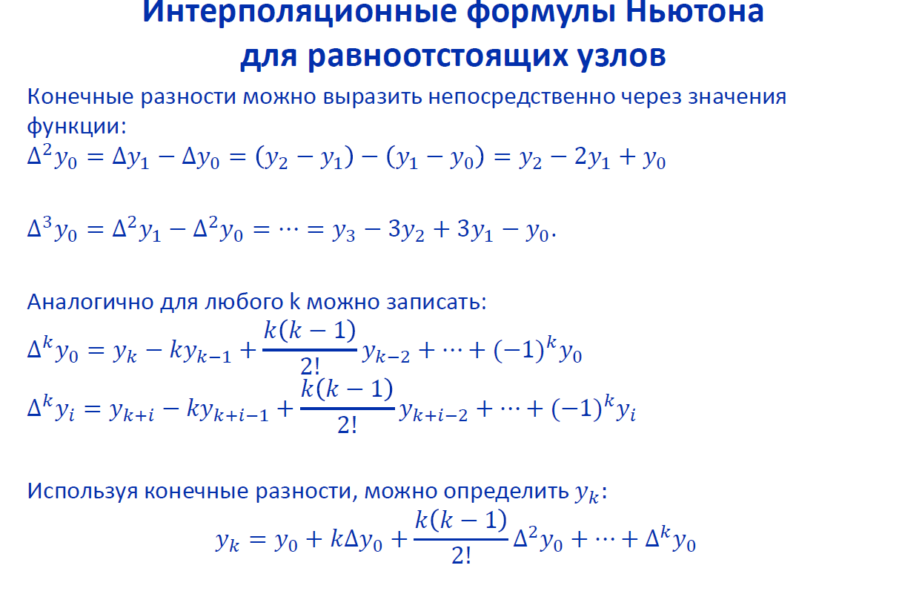

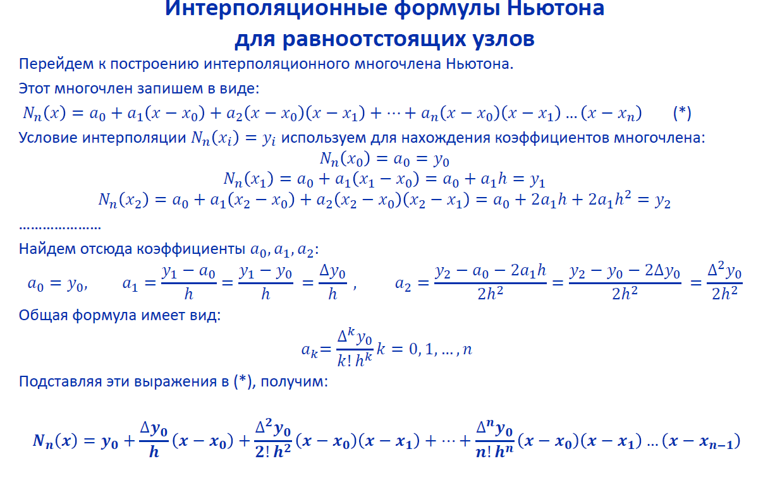

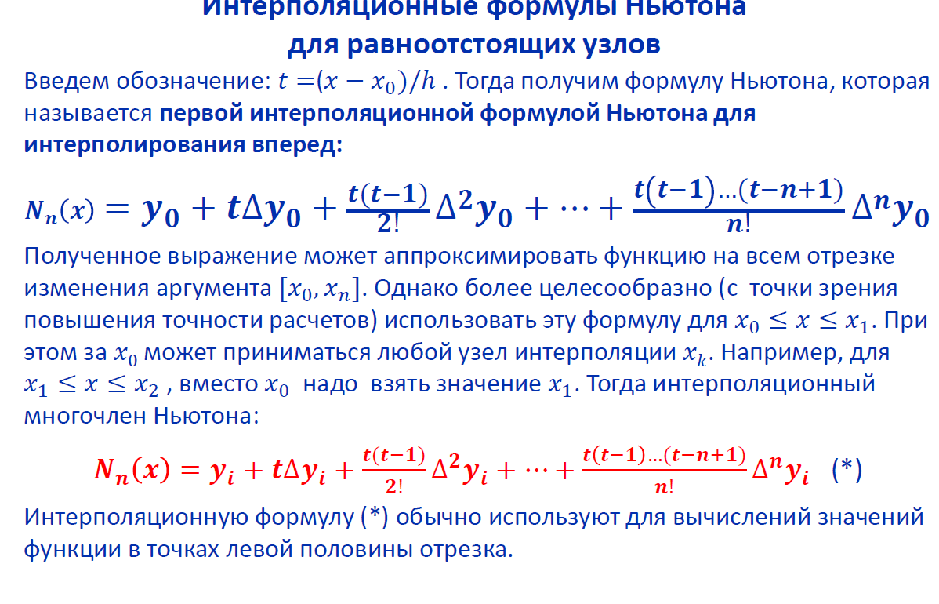

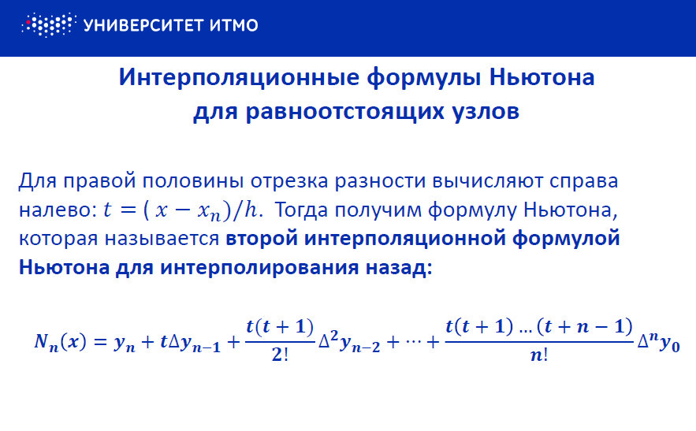

# 18. Конечные и разделенные разности.

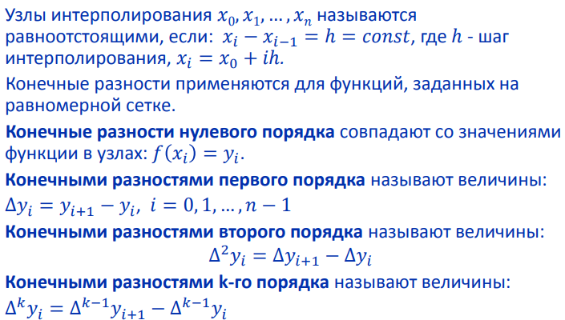

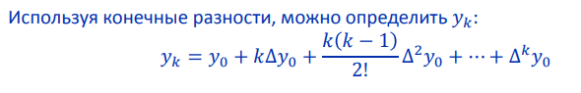

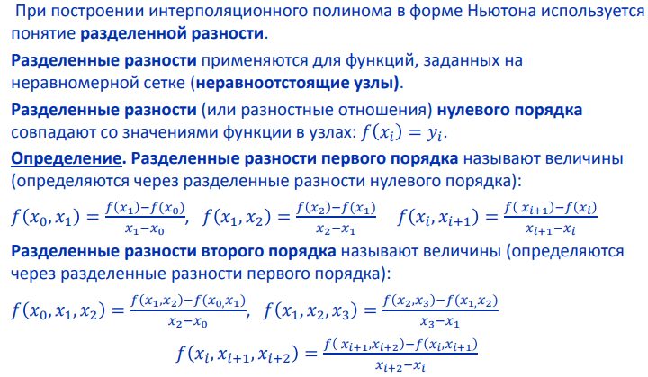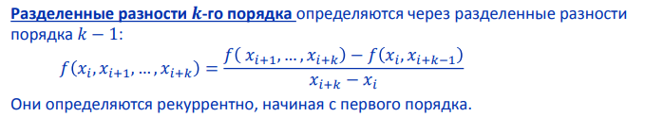

# 19. Интерполяционные формулы Гаусса, Стирлинга, Бесселя.

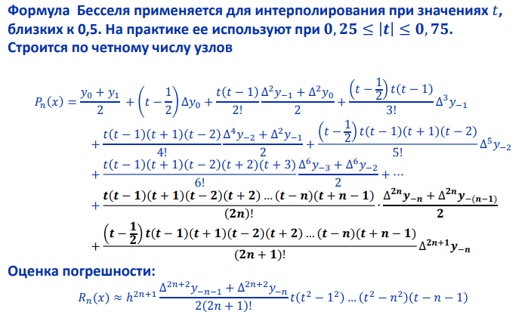

# 20. Аппроксимация функции методом наименьших квадратов.

# 21. Линейное приближение.

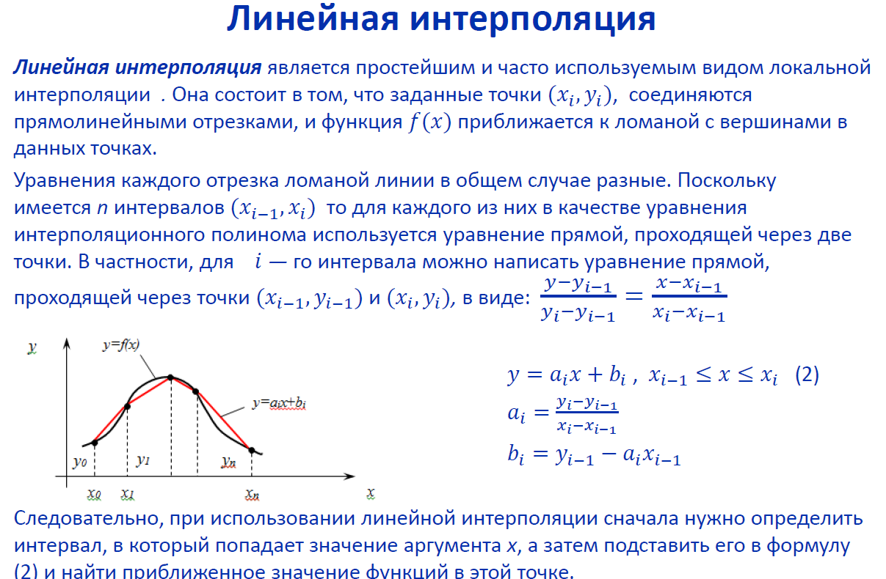

# 22. Квадратичное приближение.

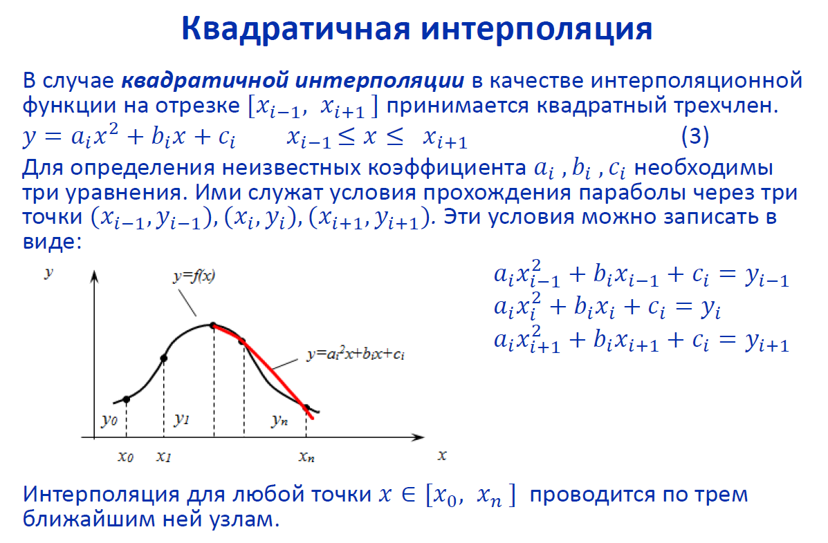

# 23. Аппроксимация степенной, экспоненциальной и логарифмической функций

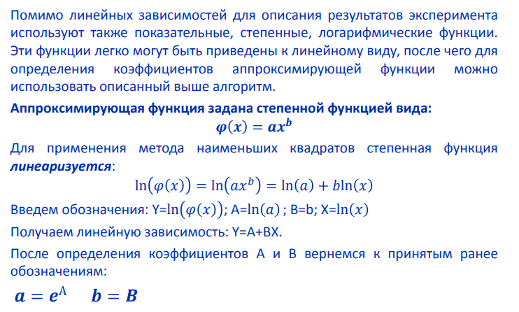

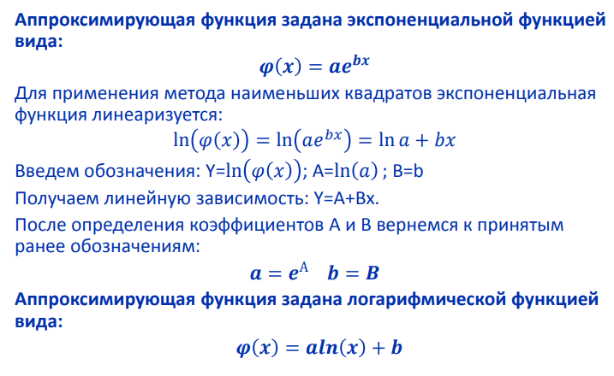

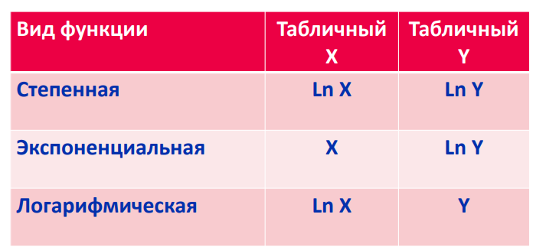

# 24. Численное интегрирование. Метод прямоугольников.

# 25. Численное интегрирование. Метод трапеций.

# 26. Численное интегрирование. Метод Симпсона.

# 27. Решения задачи Коши. Методы Эйлера.

# 28. Решения задачи Коши. Методы Рунге-Кутта.

# 29. Многошаговые методы. Метод Адамса.

# 30. Многошаговые методы. Метод Милна.